INTRODUCCIÓN

El deterioro de un asfalto es un proceso que comienza inmediatamente después de su construcción. Las causas del deterioro son las solicitaciones externas producidas por el tráfico y los agentes climáticos. Sin embargo, la tasa y tipo de deterioro que experimenta un asfalto dependen de la intensidad en que se manifiestan las solicitaciones (tránsito y clima) y de una serie de otros factores de proyecto que actúan en muy diversas combinaciones, entre cuales los más importantes son: calidad del diseño original, calidad de los materiales y especificaciones técnicas, calidad del proceso constructivo y calidad del control del proceso.

La modificación de asfalto es una nueva técnica utilizada para el aprovechamiento efectivo de asfaltos en la pavimentación de vías. Esta técnica consiste en la adición de polímeros a los asfaltos convencionales con el fin de mejorar sus características mecánicas, es decir, su resistencia a las deformaciones por factores climatológicos y del tránsito (peso vehicular).
Los objetivos que se persiguen con la modificación de los asfaltos con polímeros, es contar con ligantes más viscosos a temperaturas elevadas para reducir las deformaciones permanentes (ahuellamiento), de las mezclas que componen las capas de rodamiento, aumentando la rigidez. Por otro lado disminuir el fisuramiento por efecto térmico a bajas temperaturas y por fatiga, aumentando su elasticidad. Finalmente contar con un ligante de mejores características adhesivas.
En la actualidad el Ministerio de Obras Publicas a entregado las vías del Ecuador a empresas autónomas (concesionarias) las que se encargarán de su mantenimiento, y la recuperación de su inversión será a través del cobro de peajes, el inversionista por lo tanto demanda buen servicio y producto de calidad, la planta que yo propongo presenta estos 2 factores, y asegurará a los clientes que obtendrán un producto de mayor calidad que lo que actualmente se ofrece en el país, la propuesta por lo tanto es ofrecer un producto de excelente calidad, a bajo costo, que represente ahorros significativos a los clientes y que trabaje de manera flexible y organizada para lograr el máximo beneficio para todos.

CAPíTULO 1

JUSTIFICACIÓN DEL PROYECTO.

En esta tesis se proyecta instalar en Guayaquil, Ecuador una Planta para la Recepción, Almacenamiento y Despacho de Cementos Asfálticos, para atender al mercado local.
La Planta estará dotada de una capacidad básica para estas operaciones en la Región y los productos son procedentes del área del Caribe e importadas a través de una comercializadora extranjera.
Con esto se pretende entregar una Ingeniería Conceptual con un estudio de los equipos necesarios para la operación.
Incluir una estimación de las inversiones requeridas, con los antecedentes aportados en esta Ingeniería Conceptual.

Generalidades.
Para el diseño de la Planta se han considerado los siguientes antecedentes:
- Información técnica referencial de una zona posible desde donde operaremos.
- Requerimientos de Almacenamiento de la Planta proyectada.
- Estándares mínimos para operar este tipo de terminales.

Alcances del proyecto.
El proyecto considera los siguientes procesos principales para el manejo y operación:

- Línea de descarga de Cementos Asfálticos hasta el muelle de operación.

- Tanque de Almacenamiento.

- Líneas de despacho de Asfaltos.

- Sistema de despacho de productos.

- Equipos auxiliares de calentamiento y bombeo.

- Oficina y Laboratorio.

Descripción del terminal de cementos asfálticos.
El suministro del cemento asfáltico se hará desde algún puerto local o un país que provea asfaltos, dependiendo de los términos comerciales para la compra. Se estiman cargamentos en naves dedicadas de 1200 Tm cada entrega de acuerdo a los requerimientos de esta planta. La importación de Asfalto se regulará de acuerdo a la capacidad de almacenamiento disponible.

Para tal capacidad de arribo se estima disponer de tanques de almacenamiento o en su caso solo uno dependiendo del mercado, las capacidades las calcularemos en los siguientes capítulos, cada uno los mismos que son cilíndricos verticales, de techo cónico fijo, de construcción local y a los cuales se los ha certificado con un estudio de espesores que lo realizará cualquier compañía independiente y dedicada a la calificación de tanques.

La recepción del asfalto, se realizará en la mayoría de casos con buques tanque que se conectarán por medio de mangueras flexibles y tubería de 0.20m de diámetro con capacidad de descargar 300 Tm/hora, el cual descargará el producto hacia el tanque de almacenamiento, a través de una línea de acero al carbono de 0.2 m de diámetro. La tubería de descarga del muelle trabajará con productos calientes, necesita compensar la dilatación térmica del acero por lo que se debe construir juntas de expansión en la tubería. Se estima que la longitud de la tubería desde el muelle hasta el tanque podría ser de unos 300 m.
Como el cemento asfáltico se debe operar con temperatura, entre 130 ºC y 150 ºC, el tanque de almacenamiento, bombas para asfalto y líneas de producto de asfalto, estarán dotadas de sistemas de calefacción por medio de aceite térmico y contarán con aislamiento de lana mineral u otro producto aislante, de acuerdo a la conveniencia económica del proyecto.

Las tuberías de descarga y carga de estarán dotados de chaquetas de calentamiento para evitar la solidificación y fácil bombeabilidad de los productos en las descargas que se efectuaran desde los barcos.

El tanque será de cilíndrico vertical de diseño y fabricación según Norma API 650 ó BS 2654 (de acuerdo con el estándar para este tipo de plantas), fabricados de planchas de acero al carbono, soldadas, para lo cual dispondrán de serpentines en cañería de 0.05 m de diámetro y válvulas mariposa con posicionador que regulara el flujo de aceite térmico, todos estos detalles técnicos se los verá en los siguientes capítulos. El aislamiento exterior para el tanque se lo estima realizar con fibra de vidrio (δ = 48 Kg / m³ , k = 0.038 W/m°K a 25 °C) de 0.1 m de espesor, con recubrimiento de planchas de aluminio con barrera de vapor. Para el acceso al techo del tanque y llevar el control del volumen del producto y otras operaciones, se considera una escalera helicoidal.

El despacho de los cementos asfálticos, desde el tanque hacia la plataforma de carga para llenado de camiones, se hará por medio de un sistema de bombas de desplazamiento positivo de 30/40 Tm/h, la plataforma de llenado será diseñada para atender un solo camión por vez o en su caso dos, dependiendo de la demanda y estará dotado de una bascula sobre el piso, de celdas de carga digital y con control centralizado.

Ventajas y Desventajas de este proyecto.
La demanda promedio del cemento asfáltico en Ecuador en los últimos cinco años ha sido de 147.000 toneladas por año, con una demanda de 160-170 mil toneladas en los dos últimos años. La red de carreteras está muy deteriorada y necesita reparación, particularmente después de los efectos devastadores del fenómeno de “El Niño” que fueron disturbios climáticos hace ya algunos años. Debido a la limitación de fondos del estado no se pudo responder a los requisitos para el financiamiento de esta infraestructura básica, el gobierno empezó en 1998 un programa de concesiones privadas para las vías, que tiene el potencial de mantener o de aumentar la demanda del cemento asfáltico en el país. En 2002, un plan maestro para construir una red de 8.672 kilómetros de caminos bajo este sistema hasta antes de 2016 se anunció por parte del gobierno. Varios de estos proyectos se han ofrecido y están actualmente bajo construcción. Uno de ellos, concedido a una compañía española fue devuelto por el contratista debido a la poca facilidad para obtener un cemento asfáltico confiable bajo las normas de calidad que requería las especificaciones locales. El cemento asfáltico es producido exclusivamente por PetroEcuador en su refinería en Esmeraldas, situado en la costa norte del país. La calidad del producto es pobre y presenta una alta variabilidad. Aunque el país presenta dos áreas distintas (la costa caliente y el sierra frío), que requerirían por lo menos dos grados de este producto, pero sólo un grado del cemento asfáltico está disponible. Además, los “fuera de stock” son muy frecuentes. Por años el ministerio de obras públicas, contratistas y otros accionistas se han quejado sobre la calidad del producto, y el alto costo social asociado a la baja durabilidad estos asfaltos en las carreteras. Sin embargo, PetroEcuador no ha podido responder. El mayor factor limitante para mejorar calidad es la inhabilidad de segregar el crudo de la región proveniente de la refinería del oriente, pues existe solamente una tubería. Aunque se planea la construcción de una segunda tubería, es improbable que la operación prioritise la producción del cemento asfáltico. La carencia del capital para la inversión de la refinería continúa siendo un factor limitador muy serio. Finalmente, en 2001, el gobierno aprobó una ley que eliminaba las altas tarifas en las importaciones del cemento asfáltico, así de esta manera terminaron con eficacia el monopolio de PetroEcuador. Más adelante, se anunció la discontinuación de la producción del cemento asfáltico antes de marzo del 2002. Las facilidades parar la importación del cemento asfáltico no están actualmente disponibles. Para hacer frente a los bajos stocks, algunos contratistas han importado el producto de Perú en un valor premium de 70 a 100 $US la tonelada. Sin embargo, las logísticas son complejas y la capacidad de carga en la refinería de Talara en Perú norteño limita el panorama y es más probable que la producción local continuará. Si se importa el producto, y las ventajas de esto se reflejan en una durabilidad de los asfaltos, con un mantenimiento y una rehabilitación con precios más bajos, la producción local es probable que disminuya gradualmente hasta un punto en que podría desaparecer.

A continuación voy a presentar las ventajas que a mi parecer gobiernan la construcción de esta planta:

Ventajas:
- El Ministerio de Obras Públicas está muy interesado en un producto de mejor calidad que le puedan ofrecer, puesto que éste permitiría una especificación más alta en otros proyectos críticos en infraestructura de carreteras. Esto aumentará la demanda y del volumen de producción en el terminal.

- Las operaciones en los terminales servirán como una plataforma para importar o eventualmente elaborar productos con valor agregado como carpetas asfálticas superiores tipo premium, incrementando el valor del negocio, y distinguiendo la oferta que esta planta podría presentar en cuanto a costos.

- La posibilidad existe para mejorar la economía más allá, ofreciendo un negocio productivo a un competidor (e.g. Vepamil), bajando costes operacionales. Esto tendría que ser balanceado contra permitir la competición para igualar la posición de nuestra planta, en suministro y calidad de producto.

- Según lo tratado anteriormente, los costes por suministro podrían disminuir si las instalaciones para exportaciones marinas estuvieran desarrolladas por PetroPerú en Talara. Esto podía ser investigado discutiendo un negocio de suministro a largo plazo con esta refinería.

Desventajas:
A continuación se detallaran algunas desventajas que se cree afectarán a la construcción y operatividad de nuestra planta en el Ecuador:

- Construcción de una instalación para la importación directa en asociación de contratistas más grandes. Esto destruiría el valor del mercado. Es poco probable que suceda siempre y cuando se desarrolle una alternativa confiable de suministro.

- Construcción de una instalación para la importación por algún competidor. Esto fue discutido en el punto anterior.
- Otro riesgo es una caída significativa en la demanda. Esto es un riesgo bajo para en término medio, puesto que el proyecto considera ventas al segmento de la concesión, sobre proyectos existentes. Además, el gobierno ha anunciado un programa para las concesionarias por 11 años. En cualquier caso, el análisis de la sensibilidad considera una caída en la demanda sobre el caso base.

- Oposición por PetroEcuador, las cohesiones u otros intereses adquiridos a las importaciones del asfalto. Mientras esto sea probable que pase, se balancean las ventajas a otros accionistas. (MOP y las concesionarias). Además, este riesgo será mitigado proponiendo que las importaciones de nuestro producto complementen solamente la producción local proporcionando un producto alta calidad para una porción reducida del mercado, en un precio mas alto.

Estudio de Factibilidad.
La propuesta de esta tesis consiste en diseñar una planta capaz de capturar el valor de un mercado insatisfecho capaz de importar, almacenar y distribuir el cemento asfáltico en Guayaquil. El tanque de almacenaje, la caldera y sistema que se empleará para el cargamento serían situados en un planta ya existente, ya que he determinado que por el tipo de instalación y peligros derivados por el manipuleo de este producto se requiere que las instalaciones a utilizar estén dotadas de facilidades que tienen la plantas almacenaje de hidrocarburos derivados de petróleo, la ubicación ideal será en su lado del este de la ciudad. El almacenaje inicial será 1200 Tm, con la posibilidad de aumentarla a 3.000 Tm si fuese requerida. De acuerdo con la posición actual de esta planta se estiman unos 300 m. aproximado de calentamiento para la tubería de descarga y que serán construidos para acondicionar el muelle a el tanque de almacenaje en tierra. Así se ve el mercado de asfaltos en el ecuador:

Figura 1.3.1 Mercado Compartido para Asfaltos en Ecuador
Excepto Petrocomercial, nuestra planta puede competir con los otros productores principales como Expodelta (30 %es de m.s), Corpetrolsa (el 28% m.s.), y Diasfalto (18 %m.s.)

Una excelente oportunidad existe para que esta planta vea un negocio para el cemento asfáltico en el Ecuador. La estrategia para capturar esta oportunidad es satisfacer las necesidades del no satisfechas de un segmento muy específico del mercado del construcción de carreteras en el Ecuador: El sector de la concesión. En este sector, dan una compañía privada que se haga cargo de una carretera por un periodo de 20 – 25 años. El inversionista tiene que construir, dar mantenimiento y operabilidad a la carretera en concesión para este período, niveles preestablecidos para el mantenimiento, y después esta vuelve al gobierno bajo condiciones contractuales. La inversión se recupera a través del cobro del peaje.

La baja calidad del producto local da lugar a costos de mantenimiento más altos de las carreteras. En promedio, en los caminos de Ecuador tienen que experimentar reparaciones entre 2 a 3 años. Esto se podía trasladar de 6 a 8 años usando la carpeta asfáltica de calidad. El concesionario tiene integrados estos costos adicionales en el proyecto (puesto que ésta ha sido la situación en Ecuador por los 20 años pasados). Si puede tener acceso a un producto que reduzca costes de mantenimiento a los niveles normales, tendrá un impacto altamente positivo en los beneficios. En este sentido, el precio del producto local no es una referencia, puesto que el costo de la carpeta asfáltica representa típicamente 30 % del costo de volver a revestir la carretera.

Además, los “fuera de stock” tienen un alto impacto financiero a corto plazo en la concesionaria puesto que retrasa la fecha en la cual puede comenzar a cobrar el peaje, y también representa el costo ocioso de la maquinaria y el equipo. Por lo tanto, de una corta perspectiva y a largo plazo, la concesionaria no está pagando compensación, sino que está tomando una decisión económica muy buena.

La demanda del cemento asfáltico para el segmento de las concesionarias puede llegar a ser de 35.000 Tm/Año considerando actualmente que es el 22 % de la demanda del mercado en Ecuador. Esta demanda será sostenida o aumentada durante los 10 años próximos, como consecuencia del plan maestro recientemente anunciado para la construcción de una red de carreteras bajo sistema de las concesiones. El proyecto tiene como objetivo inicialmente tratar de ganar un conservador 50 % de la demanda en el segmento del concesionarias.

CAPITULO 2

REQUERIMIENTOS NECESARIOS PARA EL DISEÑO DE LA PLANTA DE ASFALTO.

Propiedades del Asfalto.
El cemento asfáltico es definido por el instituto de petróleo como:
“Un liquido viscoso, o un sólido, que esencialmente consiste de hidrocarburos y sus derivados, el cual es soluble en tricloroethileno, es sustancialmente no volátil y se ablanda cuando es calentado. Es de color negro o café, posee impermeabilidad y propiedades adhesivas. Es obtenido mediante procesos de refinería de petróleo.”

Cuando la filtración natural del asfalto es introducida debido a la finura del material, son denominados asfaltos naturales. Cuatro principales tipos de cemento asfáltico son reconocidos. Los tipos de asfaltos comerciales que se encuentran en el mercado se basan particularmente en sus propiedades y se clasifican de acuerdo a su grado de penetración, grado de dureza, grado de oxidación y recortes de asfalto.

Grados de Penetración:
Son usualmente producidos por la destilación en vacío de petróleo, seguido en algunos casos por proceso de oxidación parcial. Son usados principalmente en carreteras pero solamente y en otras aplicaciones industriales, cubiertas para techos, etc. Este tipo de grado son normalmente designados por sus limites de penetración específica. Ejm. 180/200 . 40/50, etc.

Grados de Dureza:
Son fabricados de manera similar a aquellos usados en los grados de penetración. Tienen bajo valor de penetración que los grados de penetración y son usados por ejemplo en la preparación de pinturas de bases de asfalto y esmaltes. Los grados de dureza son normalmente llamados así por el limite de los puntos de permeabilidad, anteponiendo la letra “H”, Ej. H80/90, H110/120, etc.

Oxidación o Grado de Ventilación:
Son producidos pasando aire a través de la capa inferior de asfalto ligero en condiciones de temperatura controlada. Este proceso altera las características del asfalto para dar mas propiedades elásticas, que grados de penetración y dureza. Son ampliamente usados en la fabricación de capas de techos, papeles impermeables, aplicaciones eléctricas, etc.

Este tipo de grado son normalmente especificados por 2 propiedades, su punto medio de ablandamiento, y valor de penetración media, anteponiendo la letra “R”, Ej. R85/40, R115/15, etc.

Grados de Asfalto recortado:
Los grados de cemento asfáltico recortado son preparados a partir de un grados de penetración, usualmente penetración 80/100, para el cual se adiciona solvente, como kerosén, para reducir esta viscosidad ya sea fácil su manejo y aplicación. Después de la aplicación, el solvente se evapora y deja la capa de asfalto. El completo rango de asfaltos cortados contiene cerca del 40% de peso de solvente, para viscosidades de asfalto cortado conteniendo de 4 – 5% de solvente.
Especificaciones americanas definen 3 grados de asfalto recortado, Ej. Curado rápido (RC), curado medio (MC) y lento curado (SC); cada rango compromete 4 a 5 grados. Los números siguen las letras (Ej.. 30, 70, 250, 800 y 3000) denota la viscosidad superior limite en Segundos Furol Saybolt a 60°C. Sin embargo, el reciente sistema de especificación americana, en el cual cada rango compromete seis grados numerados del 0 al 5, es aun todavía usado extensamente.

En algunas áreas los asfaltos recortados son grados acordados a las medidas de viscosidad en segundos (usualmente en una temperatura controlada de 25 grados centígrados) sobre un viscosímetro estándar, ejemplo Shellmac 150\200, 200\300, etc. Los asfaltos recortados son usados principalmente en superficies y carreteras.

Emulsiones de asfalto:
Son usualmente preparados desde el asfalto con penetración de 100 o menos, disperso en agua con ayuda del 1% del agente emulsificante. La emulsificación reduce temporalmente la viscosidad para fácil manejo y aplicación.
Las emulsiones generalmente contienen del 40 al 70% de asfalto y son comercializadas por compañías bajo marco registradas como por ejemplo: colas, terolas y calacid. Especialmente emulsiones con alta viscosidad son comercializadas bajo el nombre de flincote.

Para determinar las propiedades de los asfaltos se han desarrollado un alto rango de métodos de prueba en laboratorio los más importantes brevemente a continuación detallamos.

Penetración:
La dureza o consistencia del asfalto es determinada usando un penetró metro para medir la penetración de una aguja estándar en el asfalto bajo condiciones especificas de tratamiento por calor, carga, tiempo y temperatura la combinación usual es 100gr, 5 seg. y 25°. La penetración es medida en unidades 0.1 mm.

Punto de ablandamiento:
El punto de ablandamiento de un asfalto es determinado por la temperatura a la cual este alcanza cierto grado de ablandamiento. Cuando es calentado el asfalto gradualmente se ablanda hasta llegar al estado de fluido, en esta fase del proceso de calentamiento hay una temperatura critica en la cual súbitamente cambia de sólido a liquido por lo tanto este no es el punto real de fusión la prueba usual para el punto de ablandamiento es la “prueba de anillo y bola”. Esta prueba ocurre acontece colocando una bola de metal arriba de un aro de bronce llenado con asfalto y suspendido en un baño de agua o glicerina. La temperatura del baño es aumentada a una razón especifica y la temperatura suficiente para ablandar el asfalto permite a la bola caer una distancia especifica que es notada y conocida como el punto de ablandamiento.

Ductibilidad:
La ductibilidad del asfalto es evaluada midiendo en centímetros la elongación de una briqueta estándar antes de romperse cuando los extremos son estirados a bajas condiciones especificas.

Solubilidad:
La solubilidad del asfalto es determinada disolviendo una pequeña cantidad en un solvente especifico, filtrando y pesando el residuo.

Viscosidad:
La prueba de viscosidad establece la consistencia de un producto de asfalto. Viscosímetros de varios diseños diferentes pueden ser usados para hacer la prueba. Instrumentos utilizados para la propuesta de control en la mayoría de productos fluidos operan bajo el mismo principio la viscosidad será medida midiendo el tiempo requerido para que una cantidad de un fluido fluya por un orificio estándar.

Destilación:
La prueba de destilación aplicada para determinar la volatilidad y la cantidad de solvente usado en la fabricación de asfalto cortados, indique el tipo de asfalto cortado y la razón a la cual este se fijara o curara. La prueba de destilación solamente utilizada para determinar el contenido de agua de una emulsión la prueba consiste en calentar una cantidad de producto bajo condiciones controladas en equipos de destilación estandarizados.

Punto de Inflamación:
El punto de inflamación de un asfalto es la temperatura a la cual los vapores inflamables son emitidos para iniciar la combustión bajo condiciones especificas. El instrumento usualmente empleado es la copa abierta de Cleveland y la copa abierta de Marcusson y los resultados no pueden ser correlacionados. La prueba es algunas veces requerida por seguridades de trasporte y clientes
Todas las características antes mencionadas son las principales propiedades presentes en el asfalto y que serán mencionadas regularmente a lo largo de esta tesis.

Todas las pruebas anteriores nos entregarán los parámetros necesarios para poder brindar al consumidor final productos con especificaciones amparadas por la norma, ya que dependiendo del país dichas normas para los cementos asfálticos variaran, y por ende Ecuador no deja de ser uno de ellos.

Propuesta para de desarrollo del plan maestro.
La propuesta del plan maestro contempla la creación de una planta que cubra las necesidades de un mercado local, que he considerado al inicio de esta tesis, en la cual determinaré las actividades requeridas para el arranque y funcionamiento en el tiempo de operación, analizando algunos puntos que deberían ser parte de nuestro plan de negocios. Este plan generalmente significa la dependencia de un estudio logístico derivado de un plan general de distribución el cual es provisto por el desarrollo de un plan maestro para la planta. En mi caso estoy considerando la utilización de instalaciones principales ya existentes.

Es esencial que el desarrollo del plan maestro debería estar completado antes de desarrollar los estudios para la nueva planta, y este será el caso ya que tendremos que expandir instalaciones ya existentes, si el plan estuviera terminado, podría ser utilizado para determinar exactamente la instalación propuesta acorde con el plan.

En el desarrollo de esta planta estima que una buena dirección puede tener un considerable impacto no solamente en los costos si no también en la habilidad de generar ventas.

Los costos de distribución ( definidos como la actividad de recibir, almacenar, mezclar, llenar y transportar producto al cliente) son considerados como un gran elemento del costo total del mercadeo, los costos en las labores de distribución pueden incrementarse rápidamente al menos que estas labores sean cuidadosamente controladas de la mejor manera posible, pensando en un esquema económico que contemple buenas prácticas de negocios.

El planeamiento para la distribución de asfalto, aunque algo simple en comparación con otros productos, podrían permanecer en el plan de negocios siempre y cuando consideremos los siguientes aspectos:

- El plan de negocios

- Un estudio de logística

- El plan de distribución de asfalto

- El desarrollo del plan maestro para el terminal de importación de asfalto

Estudio logística
El estudio de logística examina los movimientos de los diferentes grados de asfalto, ejemplo emulsiones, asfalto cortados, penetración, grados de dureza y soplados, desde la fuente hasta la entrega de producto terminado a los clientes.

La naturaleza inconsistente del asfalto que demandan los clientes, obliga que se tenga mucho cuidado para el traslado de este producto bajo condiciones ambientales diferentes y considerando también las diferentes programaciones de trabajo de los clientes, lo que hace esencial que los vendedores lleguen a acuerdos con las concesionarias para tratar entregas de producto, niveles de stock y niveles de servicio.

Hay que considerar dos aspectos mas, el costo por colocación del producto importado al terminal y el costo de la entrega desde el terminal al cliente. La naturaleza del asfalto hace que la planta lleve un manejo muy cuidadoso de la flota de transporte que se empleará ya que muchos contratistas o concesionarias prefieren llevar su asfalto mediante su propio sistema de camiones. Esto irrita la demanda irregular por que el deseo inminente de tener los mínimos stocks requeridos sobre la base de las entregas “ just in time” Además si existiera la posibilidad muy próxima de contar con un nuevo suministro muy competitivo en precio, hará que las concesionarias apunten hacia estos expendedores, ya que verán significativos ahorros económicos, ya sea por distancias recorridas, tiempos de calentamiento, etc.

Sin tener en cuenta de la simplicidad relativa de la operación de entrega, la posibilidad de crear una compañía alternativa propietaria de grandes fuentes de suministro con áreas operacionales involucradas no debería descuidarse.

Plan de distribución
Desde la información producida por el estudio de logística, un plan podría ser estructurado para entregar los productos desde las fuentes a los clientes finales.

Mantener una buena cooperación con los mercados estableciendo el tamaño individual y numero de tanques instalados sobre las áreas de los clientes (los cuales bien podrían formar parte de los contratos) esto puede tener un efecto considerable en los costos de suministro a los clientes, y también sobre la capacidad para mantener un buen stock en el sitio en tiempos de alta demanda.

El plan maestro de desarrollo de la fuente de suministro
La fuente de suministros puede ser cualquiera una refinería o un terminal alimentado por un volumen constante de productos y la propuesta para un plan maestro para el desarrollo de la fuente de suministro es:

- Registrar los requerimientos respecto a las instalaciones, espacio que se requerirá, y plan de contingencia para satisfacer las necesidades identificadas del negocio “núcleo” a mas largo plazo.

- Definir con exactitud las necesidades de instalaciones requeridas para el manejo del negocio de asfaltos a corto plazo.

- Examinar las instalaciones existentes sobre la base de las capacidades por ello establecidas por las demandas, para ser ubicadas de tal manera que logremos costos bajos en la distribución de los productos.

- Ayudar con las condiciones del plan de emergencia, Ej.. Desastres naturales, grandes derrames, fuego, etc.

- Proveer un soporte directo en el rol de los gastos. Gastos que incluye capital para nuevos proyectos, cambios en la planta y costos de renta por operación.

- Ayudar con el planeamiento de recursos humanos necesitados para la adecuada y eficiente operación de la planta. Este involucrará análisis y planeación de trabajo, preparación de descripciones de puestos de trabajo, y definición de las necesidades de entrenamiento, también desarrollar un sentido de automatización para mejoramiento de procesos y en procedimientos administrativos.

Administración de los tanques de almacenamiento.
Un importante punto en el desarrollo del plan maestro es la administración planificada de los tanques de almacenamiento, en proyectos de varios tanques esto es muy importante; pero mi caso manejará un solo tanque; aunque también es muy importante tratar el tema de varios tanques en el caso de que la instalación tenga que crecer, debido a una variación en el mercado por ejemplo. Este tiene un valor muy significativo en el manejo de los stocks, por eso debe ser un punto que no se tiene que descuidar, y que tiene influencia directa sobre el dimensionamiento de las instalaciones. Elementos los cuales podrían ser incorporados en la administración del plan para los stocks de operación son:

- Control de los stocks de operación.

- Determinación de los tamaños de los lotes a entregar.

- Stock que no se puede bombear

Control del stock de operación.
Los tanques de almacenamiento actúan como un almacenamiento temporal. El estudio de logística para nuestra planta involucra disponer de una flota mínima de camiones disponibles, como el fondo de esta tesis es el diseño y la construcción de la planta, no esta por demás mencionar que una parte esencial del negocio es saber cuanto entra y cuanto sale de producto respecto al tiempo, esto dimensionará el tamaño de la flota destinada a mover la carga, actualmente existen varias compañías que se encargan también del movimiento de cargamentos de asfalto, pero las mismas concesionarias cuentan también con transporte para estos productos.

Determinación de los tamaños de los lotes a entregar.
El tamaño de lote a entregar a un terminal de importación puede tener un significante efecto sobre los costos ambos operacional y de capital:

- A mayor descenso, la mayor cantidad de la capacidad de almacenaje necesita acomodarse a este descenso.

- A mayor descenso, la mayoría deberá ser la del stock promedio y por consiguiente, el capital atado a los stocks.

- Pequeños tamaños en los descensos y por consiguiente frecuentes entregas, no solamente reducirán el mantenimiento del stock promedio sino también reducirán la cantidad de calor que se necesita para empujar el stock a una temperatura fácil de bombear con el cual se consigue incrementar la temperatura del stock residual en el tanque de almacenamiento. Así de esta manera dependeremos principalmente de la frecuencia de entrega, esto es a menudo posible eliminando la necesidad de reemplazar el calor perdido diariamente del tanque de almacenamiento y solamente reducir la temperatura a través de la cual los productos necesitan ser empujados hasta alcanzar esta temperatura de carga.

Una parte esencial dentro del Desarrollo del Plan Maestro para la fuente de suministro es que deberá examinar y cuantificar todas las opciones en lo que se refiere al tamaño de las fuentes de suministro (refinerías, plantas de asfalto, etc.), en relación con los ahorros en los costos de capital y operación, muy probable de acontecer.

Stock que no se puede bombear
Un importante factor práctico que se debe tener en consideración es un completo plan de tanquería desarrollado de tal manera que nos permita llegar a los stocks que no son fáciles de bombear, que en el caso de los cementos de asfalto, pueden ser muy significantes. Por lo que cuando se hable del diseño de este tanque no debe ser descartado.

Preparación del Estudio de Factibilidad para el mercado de Asfaltos.
Cualquier esquema para la creación de una base para el sistema de mercadeo de asfaltos, o una mayor expansión de instalaciones existentes, podrían estas sujetas de un estudio completo de factibilidad, el resultado del cual podría ser útil para determinar las instalaciones más económicas que reúnan las demandas del plan de negocios.

Examinando las instalaciones necesarias, la posible adopción de una planta que ya existe es nuestra principal opción, y será el enfoque de esta tesis de grado, ya que definitivamente los costos de construcción son muy bajos, pero en cambio los incrementos en los costos de operación no deben ser descartados.

En resumen, en el caso de que exista muy poca capacidad de producción, como una alternativa de distribución de asfalto entamborado con costo mas alto y muy bajas perdidas de producto debería de ser considerado. Hay una opción adicional, que es la utilización de unidades de despacho llamadas ISO Tanques, que tienen una capacidad de 20 Tm, en cambio el tipo de instalación que requiere estas unidades varían mucho de nuestra actual planta, e implica también problemas de seguridad industrial que no contempla mi actual instalación.

CAPITULO 3

FUNCION Y DISEÑO DE LA PLANTA DE ASFALTO.

Metodo de Operación de la Planta
Las plantas de cemento asfáltico al granel pueden ser abastecidas por buque tanque, barcazas, o vagones de ferrocarril entre otros incluidos las cisternas propias para este tipo de actividades. La mayoría de las instalaciones son abastecidas invariablemente por buque tanques y las operaciones para que resulten económicas dependen de la distribución hacia los clientes, principalmente en cisternas de despacho al granel.

Usualmente es más económico permitir gran capacidad de almacenaje en los tanques, los cuales son llenados frecuentemente, a una temperatura aproximada de 130°C y calentándolo luego para ser despachado, para esto se tiene que contar con producto caliente en la succión, y también para cuando este abandone el tanque.

Una elevación en la temperatura conseguida a través del calentamiento en la succión, debería ser de aproximadamente un ΔT= 30°C como práctica común. En el caso de un tamaño pequeño o mediano de tanque, que es reabastecido en intervalos frecuentes, es usualmente más económico aislarlo y mantener el producto en el tanque a cierta temperatura de descarga y este sería mi caso para la planta que voy a diseñar. Esta temperatura deberá estar en una región entre los 125°C y 150°C, y se requerirá mantenerla arriba para cuando el producto abandone el tanque. En este caso el calentamiento requerido a la entrada deberá ser menor y el calentador de succión deberá ser una opción tentativa que se puede utilizar.

El sistema de carga de los vehículos puede tomar lugar de las siguientes formas:

- Directamente desde los tanques de almacenamiento, o

- A través de tanques de servicio intermedio.

La decisión de cómo llenar desde los tanques de almacenamiento o por medio de tanques de servicio dependerá no solamente de las ventas que proporcione la planta como tal, sino también se tendrá que considerar la frecuencia de los días picos de stocks bajos.

La carga directa desde los tanques de almacenamiento es provista por un sistema de bombeo segregado, y tuberías que son segregadas también para puntos de llenado especifico o varios puntos para el caso de vehículos de algunos compartimentos si este fuera el caso.

Si hubiera necesidad de instalar calentadores de succión para facilitar el bombeo del producto, la capacidad del mismo debe ser igual al requerido en el punto de carga. Cargamentos con una tasa de bombeo inferior a 40 Tm/h por vehículo no deberán ser aceptados en nuestro diseño, en todo caso solo será permitido para casos en que existan 2 vehículos cargando al mismo tiempo, que se puede suscitar en época de alta demanda. Para el caso de un solo tanque de almacenamiento se requerirá un calentador de succión grande tanto en capacidad y dimensiones que reúnan una temperatura de 150°C necesarios para alcanzar los 80 Tm/h.

Adicionalmente un segundo calentador a 40 Tm/h en la succión podría ser necesario en el tanque de almacenamiento, ambos con un sistema de carga de vehículos que incluyen bombas y tuberías segregadas los cuales nos darán la tasa de bombeo requerida.

Si nuestro llenado es realizado desde tanques de almacenamiento con aislamiento térmico, en los que el producto es mantenido a cierta temperatura de descarga, podría requerirse calentadores pequeños en la succión tanto en tamaño como en capacidad, o inversamente, el producto podría ser doblado por la misma temperatura alcanzada con aproximadamente el mismo tamaño físico. En este caso las cantidades que serán bombeadas mantendrán temperaturas suficientes que no harán necesaria la presencia de calentadores de succión, por lo que no usaré dichos elementos.

Diagramas de Flujo de los procesos.
Los diagramas de flujo para plantas que están cerca de muelles como es nuestro caso son mostrados en la figura 3.1.

La planta sin tanques de servicio como es mostrado en esta figura es más probable de encontrar en aplicaciones donde lotes de reabastecimiento son pequeños y arriban en intervalos frecuentes.

Sin embargo, el sistema puede algunas veces ser aplicado a plantas abastecidas en largos intervalos de tiempo.
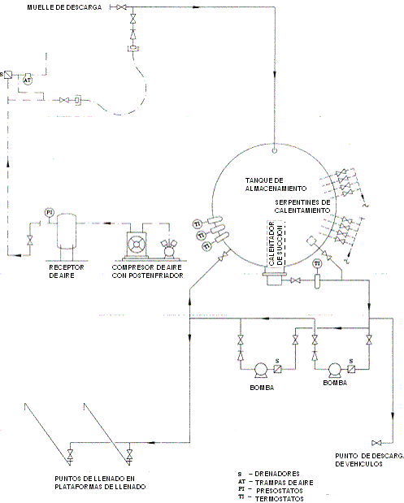

Figura 3.1. Diagrama de Flujo para plantas cerca de muelles

Aunque se muestran estos diagramas para diferentes tipos de diseño, la mejor aplicación para ello estará dado por el análisis derivado del Plan Maestro para la Planta, el mismo que esta basado en aspectos tanto económicos como logísticos para el tipo de esquema a utilizar.

Layout de la Planta.
El objeto de un buen diseño de nuestra planta radica en colocar los varios elementos que harán la estructura general de la instalación, la que a la vez es una manera para lograr la mayor eficiencia del espacio disponible. Siempre tendremos que considerar la probabilidad de expansiones futuras, con el fin de lograr que las instalaciones operen eficientemente y de manera segura.

Hasta ahora hemos introducido un nuevo esquema de trabajo, el cual será dejar abierta la posibilidad de expansión de la actual instalación, esto conlleva a que tenga que hacer modificaciones futuras en lo que respecta a sistemas de bombeo, sistemas de calentamiento, de aire comprimido incluso de calderos si esto lo amerita. Cualquier tipo de modificación que en un futuro se quiera realizar tendrá que ser contemplado en este diseño y por ningún motivo los podríamos pasar por alto.

En el Plano 1 se muestra el primer bosquejo de la instalación utilizando para ello un tanque ya existente en este lugar, dicha instalación estará cerca de un muelle con acceso al mar para las operaciones de descarga de buque, ya que la procedencia del asfalto será desde otro puerto y por vía marítima.

La propuesta del diseño consistirá en construir todo el sistema de calentamiento del tanque previamente seleccionado. He propuesto disponer de 1 tanque de almacenamiento de 1.200 Tm el mismo que será cilíndrico y vertical, de techo cónico fijo, el cual fue certificado con un estudio de espesores realizado por una compañía independiente y dedicada a la calificación de tanques.

La tubería de descarga del muelle trabaja con productos calientes, necesita compensar la dilatación térmica del acero por lo que se debe construir “juntas de expansión” de 4 metros aprox. La longitud de la tubería desde el muelle hasta los tanques es de 320 m., para lo que necesitaremos:

- 70 tubos de φ 0.2 m x 6 m. (sin costura), acero A53/ cédula 40

- 25 codos de φ 0.2 m, Acero A53/ cédula 40

Como el cemento asfáltico se debe operar con temperatura, entre 125 ºC y 150 ºC, el tanque de almacenamiento, bombas para asfalto y líneas de producto de asfalto, estarán dotadas de sistemas de calefacción por medio de aceite térmico y contarán con aislamiento de lana mineral u otro producto aislante, de acuerdo a la conveniencia económica del proyecto. Las tuberías de descarga y carga de estarán dotados de chaquetas de calentamiento para mantener fluida las líneas de conducción de producto. El tanque cilíndrico vertical de diseño y fabricación según Norma API 650 ó BS 2654, fabricado de planchas de acero al carbono, soldado, para lo cual dispondrán de serpentines en cañería de 0.05 m. y válvulas mariposa con posicionador que regulará el flujo de aceite térmico. El aislamiento exterior se lo hará con fibra de vidrio de 0.1 m. de espesor, con recubrimiento de planchas de aluminio con barrera de vapor.

Para el acceso al techo de los tanques y llevar el control del volumen del producto y otras operaciones, se considera una escalera helicoidal en el techo.

El despacho de los cementos asfálticos, desde los tanques de almacenamiento hacia la Plataforma para despachos para llenado de camiones, se hará por medio de una bomba de desplazamiento positivo de 30/40 Tm/h.

La Plataforma para despachos de llenado será diseñado para atender un o dos camiones a la vez y estará dotado de una balanza sobre el piso (21 x 3 m.), de celdas de carga con pantalla y control centralizado en las oficinas de despacho.

Todos los detalles de los planos para la construcción de la planta de asfalto se mostraran detenidamente en los capítulos posteriores. Los siguiente componentes también son parte de nuestro diseño y se listan a continuación:

La caldera de aceite térmico, con una capacidad calculada para el calentamiento del tanque de almacenamiento y también tuberías de descarga de producto estará sobredimensionado contemplando el caso de expansiones futuras, el suministro de calefacción a los tanques se realizará mediante serpentines, juego de bombas, pero también se hará necesaria la calefacción de las líneas de despacho de asfaltos, y chaquetas de calentamiento con:

- Tanque de expansión

- Tanque de suministro de combustible y/o sistema de alimentación (GLP)

- Bombas de aceite

- Válvula reguladora de flujo

- Chimenea

- Compresor, para suministro de aire seco para barrido de productos, válvulas de control y de desplazamiento del producto en las líneas de asfalto.

- Subestación eléctrica de 150 KVA para el consumo eléctrico de la planta de 120KW, para un factor de potencia de 0,92.

- 2 Bombas de engranaje para asfalto, desplazamiento positivo diámetro 0.15 m.

Nuestro diseño también contempla el área de oficinas y bodega con lo siguiente:

- Oficina: en albañilería, similar a las garitas de guardia de Patio 1 y 2, sala para supervisor de patio, ventanilla de recepción, baño personal, baño operarios, patio de servicio, bodega general taller.

- Laboratorio: En el actual laboratorio de la instalación.

- Bodega de almacenamiento de equipos emergentes.

- Los equipos del terminal como sala de caldera y compresor, bodega de tambores y zona de almacenamiento de tambores, quedarán cubiertos bajo techo (tipo galpón) y rodeados de un cierro de malla.

Para la circulación de camiones se considera un camino de ingreso y salida, con puertas independientes de 10 m, respectivamente, y un espesor de hormigón rígido de 0.3 m., en la mesa de carga de camiones una losa de hormigón diseñada por el proveedor de la báscula, sólo en uno de los lados de la Isla de carga.

Todo el perímetro de la Planta estará limitado por un cerramiento de bloque ornamental, y tramos de malla metálica.

El patio de despacho estará debidamente iluminado y en condiciones de limpieza y orden.

Actividades de la Planta
La razón para la existencia de esta instalación es exclusivamente para servir las necesidades de nuestro plan de negocios que he propuesto en esta tesis, y por consiguiente determinar las actividades requeridas para la planta, es por ese motivo que he considerado el punto de inicio nuestro plan de negocios.

Desde este plan, generalmente por medio del estudio de logística, es derivado el plan de distribución para asfaltos, el cual se vuelve como el tronco en el desarrollo del plan maestro para la planta. En el caso mío con instalaciones principales incluidas, el desarrollo del plan maestro para instalaciones de asfalto forma una parte integral del desarrollo del plan de negocios. Por lo tanto el desarrollo de la instalación principal no debe ser considerado aislado.

La interpretación del plan de distribución de asfalto permitirá información de seguimiento y datos para un eficiente manejo de todos los productos de asfalto que podrían ser inclusive empacados, así de esta manera diseñaremos las instalaciones para que pueda cubrir con:

  - Una localización adecuada de la planta en el país.

  - Accesos para embarcaciones flotantes al sitio.

  - Niveles del terreno y condiciones de suelo

  - Numero y capacidad de tanques de almacenamiento.

  - Tasas de descarga recomendadas para embarcaciones flotantes, y vehículos al granel.

  - Instalaciones para la fabricación de emulsiones de asfalto requeridas (también puede ser futuro negocio).
  - Instalaciones que podrían permitir el llenado de asfalto en tambores con modificaciones simples del diseño.

  - Selección de sistemas de calentamiento.

Entre las principales actividades a considerar, resumo las siguientes:

- La modelación en CAD
Las actividades del uso del computador y programas de diseño (CAD) simplificarán enormemente el diseño general de la planta, ya sea por la facilidad que encontraremos para modificación de planos, así como también la aproximación a escala de los modelos de edificios e instalaciones. Una vez que el esquema inicial haya sido modelado en el programa de CAD, este tendrá una importancia tal que se podrá realizar cualquier modificación adicional que se tuviese.

- Áreas de manejo de producto.
Actividades tales como carga de vehículos al granel, recepción de materiales para empacado, carga de producto terminado en camiones, son las principales interfaces entre contratistas y clientes dentro de la planta. El esquema de las facilidades para manejo de productos deberá ser de tal manera que permita acceso para personal no esencial y/o visitantes, así como también permita el trafico a la planta, con una definición clara del área confinada, ya que de esta manera hacemos relevante el tema de seguridad en todos los aspectos.

El flujo de graneles y productos empacados al área en cuestión se planearan de tal manera que la carga de estos productos tomen lugar en áreas separadas designadas previamente. Los clientes podrían mantenerse en los limites de la planta para evitar su ingreso a áreas operacionales que son muy riesgosas por el tipo de trabajos que allí se realizan.

- Expansiones Futuras.
Debido a varios factores podría ser siempre hecha una futura expansión de la planta, por lo que todos los diseños a efectuarse deberían contemplar estas expansiones.
Dado que la mayoría de los diseños se realizan en computadora y utilizando para ello programas de CAD, la posibilidad de expansiones futuras serán manejadas con mucha facilidad.

- Distancias de Seguridad, Zonas Peligrosas y Bandas Protegidas.
Hay varias observaciones en lo que se refiere a las distancias de seguridad que se deben tener desde las áreas operacionales, ya sea por su clasificación como productos peligrosos y su influencia en los espacios de la planta, así como también se hace mención a los equipos eléctricos que se deberán utilizar. La mayoría de estas áreas involucran desde trafico de montacargas hasta los vehículos de carga, por tal motivo es indispensable que dichas áreas estén marcadas con señalización de tráfico y señalización de seguridad para que todos conozcan cuales son los peligros y cuidados que se tiene que tener en la planta.

- Tanques

El o los tanques son clasificados de acuerdo con los productos que se almacenarán. Como máximas distancias de seguridad se especifican individualmente para productos de diferentes grados, algo de ahorro en el uso de áreas de terreno se pueden conseguir agrupando los tanques en un sitio común. Sin embargo, donde el espacio sea válido, es generalmente conveniente planificar un sitio para el tratamiento de tanques de producto de asfalto. También es importante considerar que cuando necesitemos realizar limpieza de un tanque debemos contar con otro que tenga la compatibilidad del mismo producto y que se encuentre cerca (no indispensable).

- Muros de Contención de Derrames
Se debe contar con un muro de contención de derrames, porque para el caso de goteos o algún derrame mayor desde los tanques, este puede ser controlado con este muro, el cual rodeará al o los tanques para evitar que el derrame llegue a áreas fuera de las instalaciones.

Paredes separadas se tienen que colocar cercando el tanque de tal manera que no exceda mas de 120 Tm de capacidad total de almacenamiento. Se diseñará un muro con un espesor de pared de 0.6 m según la norma, el cual deberá estar diseñado para soportar unos 8000 m³ de capacidad. Cualquier evento de fuego debería estar considerado en el diseño de este muro, ya que para una evacuación inmediata se tiene que contar con alguna salida de escape.

- Instalaciones para carga de Vehículos al Granel
He estimado utilizar un procedimiento de carga mediante la utilización de una instalación adicional denominada “Plataforma para despachos”, el cual ubica el vehículo de tal manera que el llenado sea realizado por la parte superior del vehículo e individualmente para cada compartimiento de la cisterna, esta plataforma para despachos estará localizada cerca de las puertas de entrada o salida de la planta, de tal manera de reducir las maniobras que los vehículos tengan que hacer dentro de la planta. Este sistema de carga logrará eliminar el molestoso procedimiento de carga donde le vehículo tenía que dar reversa para poder ser llenado completamente. El pesado de los vehículos podría ser realizado con una báscula si es posible, o en todo caso utilizar un sistema de medición por varilla, muy utilizado en los terminales que carecen de básculas.

- Muelle y tuberías para descarga de buques tanque.
Las instalaciones para este tipo de maniobras serán prestadas, esto ya se discutió en un capítulo previo, ya que la actual posición de la planta no presta las facilidades necesarias de un muelle, pero se ha considerado un muelle alterno que se encuentra a 320 m. aproximadamente del cual realizaremos las maniobras de descarga de buque tanques, los que a la vez tendrán acceso por vía marítima.

- Tuberías
Tuberías para la recepción de producto y la transferencia a los tanques de almacenamiento deberán ser planificadas de tal manera que se minimice la colocación de tuberías cruzando el paso de los vehículos de carga, esto será detallado en los capítulos posteriores.

- Bombas
Los sistemas de bombeo deberían ser posicionados tan cerca como se pueda de los tanques de almacenamiento para tener tubería corta en la succión. En el capítulo seis se presenta la disposición del sistema de bombeo y la colocación de las tuberías en el tanque y en conexión con la plataforma de llenado.

- Cuarto de calentadores de Aceite Térmico
El cuarto de calentadores de aceite térmico debería estar localizado en un área restringida, cerca del lugar de mayor demanda de calentamiento, para mantener la longitud de la cañería tan corta como sea posible. Todo el cuarto podría estar localizado de tal manera que una futura expansión de la planta pueda llevarse a cabo de una manera lógica y planeada sin que se presenten problemas en dicha expansión. Se ha pensado también colocar en este mismo lugar los tanques de expansión y tanque desaireador los que tendrán que cumplir con tareas especiales que mas adelante explicaré.

- Oficinas
Las oficinas podrían ser preferentemente ubicadas en sitios cerca de la entrada principal, para simplificar el control del personal que ingresa o deja el sitio. , Estos edificios deberán ser áreas restringidas que permitan fumadores, con implementos de cocina muy básicos y con todo el equipamiento a prueba de explosión.

- Rutas, descansos y Caminerías.
Todo tipo de estructura que permita movilización del personal dentro de las instalaciones debe estar contemplada y adecuada para permitir las operaciones, incluyendo el uso de equipo manipulado manualmente como válvulas, accionadores, etc.

- Cerramientos y Puertas.
Todos los sitios deben estar cercados por cerramientos sobre los limites de la planta. En algunos casos paredes pueden ser requeridas siempre y cuando cumpla las regulaciones de seguridad que tienen que ser impuestas.

- Parqueo de Vehículos para Graneles.
Se necesitará disponer de una área para el parqueo de los vehículos de graneles. Dicha área será escogida pensando en las dimensiones del lugar y también considerando las seguridades que brinde el sector. Se prefiere que sean áreas que nos sean demasiado transitadas y que no cause molestias a zonas residenciales.

CAPITULO 4

ALMACENAJE DE PRODUCTO ASFALTICO, TEMPERATURAS PARA SU MANEJO Y REQUERIMIENTOS DE SEGURIDAD.

Almacenaje recomendado y Temperaturas de Entrega.
La mayoría de los cementos de asfalto requieren calentamiento para un eficiente bombeo y manejo del producto. La degradación del producto puede llevarse a cabo si no se tiene el debido cuidado así como también pueden ocurrir explosiones peligrosas que son creadas si las temperaturas se elevan mas de lo necesario.

La carga de los productos con temperaturas muy superiores a las recomendadas da como resultado un incremento en los costos de calentamiento y puede requerir gasto de capital adicional para aumentar la capacidad de los equipos de calentamiento.
De acuerdo con esto las máximas temperaturas a las que se puede mantener los productos de asfalto en un rango seguro se dan en la siguiente tabla:

Tabla 1
Temperaturas recomendadas para almacenaje y entrega.
GRADO | Max Temperatura para almacenaje prolongado  (Una Semana o mas)  °C | Max Temperatura para cortos periodos Almacenaje y entrega  °C
Grados de Penetración:
200 a 400 de penetración | 105 | 155
100 a 200 de penetración | 115 | 165
50 a 100 de penetración | 125 | 175
Mas duro que 50 de penetración | 140 | 190
Completamente Soplados y Grados duros:
Punto de Ablandamiento arriba de 80°C | 150 | 175
Punto de Ablandamiento arriba de 90°C | 160 | 190
Punto de Ablandamiento arriba de 100°C | 170 | 200
Punto de Ablandamiento sobre 100° C | 200 | 200
Recortes:
RCO, RC30 | Ambiente | 50
RC1, RC70 |  | 45 70
RC2, RC250 |  | 60 90
RC3, RC800 |  | 75 110
RC4 |  | 85 115
RC5, RC3•000 |  | 100 120
MCO, MC30 | Ambiente | 60
MC1, MC70 | 45 | 85
MC2, MC250 | 60 | 110
MC3, MC800 | 75 | 125
MC4 | 85 | 140
MC5, MC3•000 | 100 | 155
50/100 seconds | 85 | 120
150/200 and 200/300 seconds | 95 | 130
300/400 and 500/700 seconds | 105 | 140
S125 | 110 | 145

El asfalto puede ser almacenado en uno o más tanques con aislamiento térmico a una mínima temperatura, la cual permita que el flujo se inicie con un mínimo calentamiento en la succión en el caso de que sea necesario.

Las temperaturas dadas en la tabla 1 son las máximas recomendadas para el almacenaje y la entrega de los diferentes grados de cementos asfálticos, están basados en consideraciones de control de calidad y en las temperaturas de uso general requeridas por los clientes. En ningún caso se hará que las temperaturas de operación excedan el máximo de las temperaturas de seguridad permitidas para el almacenaje y la entrega. Sin embargo, los asfaltos recortados se manejan normalmente sobre su punto de inflamación y las precauciones apropiadas deben por lo tanto ser tomadas. Para evitar la creación innecesaria de vapores, los asfaltos recortados se deben manejar en la temperatura mínima consistentemente con los requisitos del mercado para facilidades de manejo del producto. Los valores cinemáticos típicos de la viscosidad para los varios productos de asfalto se dan en el Apéndice A. La viscosidad máxima recomendada para el bombeo eficiente es 2.000mm²/s (i.e.2.000 cSt) aunque, para los propósitos operacionales, 200 mm²/s se recomienda como la viscosidad de bombeo normal.

Máximo Almacenaje Seguro y Temperaturas de Carga.

Temperaturas máximas seguras para el almacenaje.
En la mayoría de los casos, las temperaturas permitidas máximas para el almacenaje, basadas en consideraciones de seguridad, son más altas que las recomendadas en la tabla anterior.
Para proporcionar una flexibilidad operacional máxima, particularmente dentro de refinerías, puede a veces ser necesario adoptar la mayor figura. Las temperaturas máximas recomendadas para el almacenaje basado en consideraciones de seguridad se dan en la tabla 2.

Temperaturas máximas de seguridad para la carga de producto
Si la temperaturas de entrega de producto superan las temperaturas máximas seguras de almacenamiento, para aquellos tanques con variaciones frecuente de volumen que son mostradas en la tabla 2, se requerirá por razones de eficiencia en el manejo de estos productos o para su comercialización, que dichas temperaturas deben ser alcanzadas calentando el producto cuando este deje el tanque de almacenamiento por medio de calentadores en la succión. La temperatura máxima segura de 200°C podría mantenerse para poder realizar el despacho.

Tabla 2
Temperaturas máximas seguras recomendadas para almacenaje y entrega.
Grado y Rango | Tanques de Almacenamiento | Tanques de Procesos Tanques de Procesos
 | No  Estático | Estático Cubierto | No  Estático
Penetración y Grados de Dureza
Mayor que 200 de penetración | 190 ) | 190 ) | N/A
Mayor que 200 de penetración | 200) | 200) | N/A
100 a 200 de Penetración | 200) | 200) | N/A
40 a 100 de penetración | 200) | 200) | N/A
Menor que 40 de Penetración | 200) | 200) | N/A
Grados Oxidados R
Punto de Ablandamiento abajo de 80°C | 230) | 200 | 230
Punto de Ablandamiento de 80 a 90°C | 230) | 200 | 230
Punto de Ablandamiento de 90 a 100°C | 230) | 200 | 230
Punto de Ablandamiento arriba de 100°C | 230) | 200 | 230
Grados de Recorte
RCO, RC30 | 80
RC1, RC70 | 90
RC2, RC250 | 110
RC3, RC800 | 115
RC4 | 115
RC5, RC3 000 | 120
MCO, MC30 | 80
MC1, MC70 | 90
MC2, MC250 | 110
MC3, MC800 | 130
MC4 | 140
MC5, MC3 000 | 155
50/100 segundos | 130
150/200, 200/300 seg. | 135
300/400, 500/700 seg. | 140
S 125 | 145

Los asfaltos recortados se manejan en una temperaturas por arriba de su punto de inflamación, no deben ser cargados a temperaturas sobre las máximas recomendadas para su almacenaje.
El producto sale del tanque a una temperatura alta y se enfría en las cisternas de despacho, así de esta manera se llega a los puntos de entrega. En plantas de comercialización, esto se dá al revés; con la pérdida de calor que ocurre en el transporte del producto desde la refinería hacia los tanques de almacenamiento, generalmente será necesario calentar el producto mientras se mueve desde tanques de almacenaje en los buques tanque hacia los puntos de entrega o tanque de almacenamiento en tierra.

Las temperaturas máximas seguras para el almacenamiento y posterior entrega no se deberían adoptar como una norma para cada día; menos aún las temperaturas para el despacho y en los tanques de almacenamiento.

Calentamiento de los productos asfálticos.

    - Generalidades.
El cemento asfáltico se calienta para reducir su viscosidad, de esta manera se pueda hacer fácil su manejo y así llenar fácilmente los vehículos y tambores de ser el caso. La temperatura requerida depende del grado del asfalto que estemos manejando. La temperatura de carga para cada producto, mientras que no exceda la temperatura máxima segura será la adoptada en la tabla 2, debe incluir la suficiente reserva de calor para permitir un buena maniobrabilidad de los productos tanto en la carga como en la descarga al consumidor final.

    - Transferencia de Calor.
La naturaleza viscosa del asfalto retarda la corriente de convección en el líquido de tal modo que alarga el período de calefacción requerido. Este factor es importante en los tanques, donde la razón de transferencia de calor es probablemente muy pequeña y peor aún por los depósitos en forma de roca que se crean con el paso del tiempo en los serpentines de calentamiento. El uso de los serpentines de calentamiento con aletas reduciría el índice de acumulación de este material, además de proporcionar un aumento en el calor suministrado al producto. Debido al incremento en la velocidad del producto, la temperatura transferida en los intercambiadores de calor mediante el uso de calderos pirotubulares, tiene que ser mucho más alta que los en los serpentines de calentamiento del tanque. El uso de los serpentines de calentamiento con aletas en el equipo ayudará también a reducir la formación de ese material que actúa de aislante y mejorará notablemente sus características de transferencia. La utilización de estas aletas fue discutida pero por el tiempo de creación y costo son descartadas en este proyecto, la instalación de alarmas de nivel nos darán información mucho mas precisa que evite la formación de este material rocoso en los calentadores.

Selección del Sistema de Calentamiento de la Planta, alternativas posibles y selección del sistema óptimo.
Los productos del asfalto se pueden calentar por el método de circulación del aceite en intercambiadores (aceite térmico), pero también son válidos los métodos que incluyen vapor, calentadores de inmersión eléctricos o de tubos llama. Cada sistema de calefacción tiene su fortaleza y sus debilidades y la opción final del sistema dependerán de un número de factores incluyendo:

- La temperatura requerida para un manejo eficiente de los diversos grados de asfalto en la planta.

- El volumen del producto que se calentará.

- El costo de instalar el sistema.

- La eficiente operación del sistema.

- El costo de funcionamiento del sistema.

- La eficiencia térmica del sistema para la tarea requerida.

- Consideraciones de seguridad.

El grado de calor requerido en la entrada puede variar extensamente dependiendo de la gama de productos de asfalto. Por ejemplo, para alcanzar una viscosidad de 2 000 mm²/s, que es la máxima viscosidad recomendada para su bombeo; el asfalto recortado se puede bombear tan bajo como 0°C, mientras que el grado de asfalto soplado R115/15 necesitaría una temperatura de bombeo mínima de 203°C. Es necesario, por lo tanto, determinar cuidadosamente el nivel de servicio de cualquier sistema probable de calentamiento antes de comenzar el proceso de selección.

Los sistemas de calefacción por Aceite térmico son más económicos de operar, comparado con otros sistemas, y se pueden utilizar para el calentamiento de todos los grados de asfalto en la planta .Tienen las siguientes ventajas:

- Los sistemas con aceite térmico funcionan generalmente a una temperatura de salida de 250°C, aunque en algunas circunstancias el uso de estas temperaturas en la salida alcanzan los 300°C. La presión de funcionamiento del sistema debe suficiente para poder cumplir con la presión de gota a través en todo el sistema, típicamente de 4 a 6 bar dependiendo de la complejidad de la flauta de aceite térmico, y el máximo cabezal para circulación. Parar comparación, el vapor saturado seco requeriría una presión absoluta de 40 bares para alcanzar una temperatura de aproximadamente 250°C.

- Las regulaciones establecidas por la ley ambiental y los requisitos asociados con el vapor que se levantaba las plantas no se aplican generalmente a los sistemas del aceite térmico.

- La corrosión que ocurre en el sistema es muy pequeña, por lo tanto los costos de mantenimiento son bajos.
- Virtualmente todo el calor que no es usado es regresado a los calentadores.

- Los calentadores del Aceite térmico son mas utilizados en la calefacción intermitente de tanques y tuberías.

Una frecuente objeción expresada en el uso de sistemas aceite térmico es que cualquier liqueo en el sistema de aceite térmico puede derivar en una contaminación con resultados muy costosos en el proyecto, incluso puede ocurrir un incendio, por eso el cuidado con los materiales utilizados es primordial. Este peligro es real pero se puede evitar con un diseño cuidadoso y en detalle, así como también el uso de radiografía en todos los cordones de soldadura de los serpentines principalmente. Con esto el proceso de selección del sistema de calentamiento mas óptimo se centra en la utilización de aceite térmico y serpentines de calentamiento para tanques, y en las tuberías el uso de chaquetas de calentamiento conocido también como intercambiadores de calor de tubos concéntricos, ver figura 4.1.

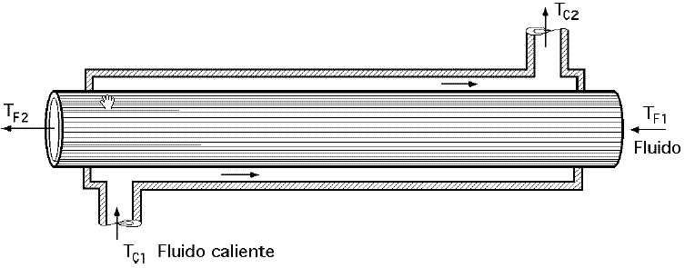

Figura 4. 1. Intercambiador de Tubos Concéntricos.

Aspectos de Diseño para el sistema de calentamiento.

- Descripción del Flujo.
La mayoría de los productos de asfalto requieren calentamiento para alcanzar una viscosidad en la cual puedan estar física y económicamente manejables. El recalentamiento de los productos afectará a nuestra economía, aparte de posiblemente crear problemas de control de calidad. Hay mas implicaciones serias que considerar, sin embargo, si se intenta manejar productos con viscosidades más altas que las recomendadas, se podría causar daño a los cojinetes y a los ejes de la bomba, también reduce el rendimiento en los calentadores de succión y las tuberías y, por ende, el rendimiento de la planta.

Similarmente, poniendo más producto en la planta y sobrepasando el nivel para la que fue diseñada la instalación, dará como resultado una caída general de temperatura, un aumento en las viscosidades y medianamente un rápido descenso en el rendimiento general de la planta. En el esfuerzo de reducir los cuellos de botella de producción substituyendo la capacidades de bombeo por otras mas grandes , calentadores de succión de mayor capacidad, etc. dará lugar a una baja general en el rendimiento de la planta, a menos que una capacidad de calefacción adecuada reúna las demandas del equipo que ha sido aumentado. Se recomienda, por lo tanto, que en el diseño de los sistemas de calefacción se provea de instalaciones adecuadas para calefacción pensando en futuras expansiones.

En un sistema de aceite térmico, el aceite de transferencia usado es recirculado a través de la masa de asfalto y enviado de vuelta a los intercambiadores de calor o caldero. El calor se imparte al aceite térmico por medio de un calentador controlado termostáticamente, aunque la calefacción de gas o la calefacción eléctrica puede ser utilizada. El flujo de aceite térmico para cada equipo es controlado por las válvulas operadas manualmente.

Una diferencia fundamental entre el flujo de aceite térmico y de el del vapor es que el aceite térmico debe incorporar siempre serpentines, en el punto más bajo posible del tanque. En el Plano 3 se muestran todos los detalles para la construcción e instalación de los serpentines dentro del tanque, notar que el ingreso del aceite siempre es por la parte inferior del sistema de serpentines y la salida es por la parte superior y esta compuesta de 3 niveles como se indica en el plano.

- Calentadores de aceite térmico.
El calentador de aceite térmico lo constituirá el caldero en conjunto con la bomba de aceite térmico encargada de distribuir todo el aceite hacia los diferentes puntos donde será requerido. El calentador de tipo “tubos de fuego” es el adoptado casi exclusivamente en plantas recientes, pero calentadores de tubos de fuego de una eficacia térmica más alta es conveniente para funcionamientos intermitentes y este será nuestro caso. A continuación se explican los cálculos necesarios para poder dimensionarlo:
CALCULO PARA LA DETERMINACIÓN DE LA CAPACIDAD DEL CALDERO
Para poder determinar la potencia térmica que se requiere suministrar a todo el sistema, se necesita realizar los siguientes cálculos basado en los datos existentes:

Tabla 3
Datos generales para cálculo de capacidad de caldero
DESCRIPCIÓN | VALOR
Altura del Tanque : H= 9.5 m
Diámetro del Tanque φ =12 m
Diámetro de los Serpentines φ_{coil}=50 mm
Temperatura del Ambiente T_{amb}=30°C
Temperatura de aceite térmico a la entrada del serpentín T_{ci}=250 °C
Temperatura de aceite térmico a la salida del serpentín T_{co}=200 °C
Tiempo de trabajo diario : t_{work}=24 h
Temperatura de almacenamiento de asfalto: T_{asfalto}= 150°C
Coeficiente de Confección Aceite: h_{aceite}=100 W/m2°C
Área de tubería de 0.2 m (unidades m): A_{tub}=0.319 m2
Radio tubería de 0.2 m (unidades m): r_{tub}=0.1016 m
Radio de Chaqueta: r_{tub+chaq=}0.127 m
Coeficiente de Conveccion Aire : h_{aire}= 25 W/m2°C
Espesor del Aislamiento: L_{aislam}= 50 mm
Área del Aislamiento : A_{ais}l= 0.4787 m2
Coeficiente de Conductividad Térmica Aislamiento: K_{aisl}= 0.037 W/m2°C
Longitud de la chaqueta: L_{chaqueta}=0.5 m
Temperatura necesaria del asfalto T_{asf}=150°C

Lo primero que realizaremos será el calculo para determinar el calor por convección que eliminará el tanque cuya capacidad es de 1200 Tm y con las medidas indicadas en la tabla , que a la vez será igual al calor que necesitaré para poder mantener el tanque a la temperatura de 150 °C necesarios, que es el requerido para almacenar el cemento de asfalto.

Para calcular el calor total que es perdido en el tanque de almacenamiento, se procederá a calcular individualmente el calor emitido por el techo, paredes y piso del tanque de acuerdo con la ecuación .

4.5.1

y se tiene que:

4.5.2

donde

k es el coeficiente de conductividad térmica [W/m²°C]
A área de transferencia de calor [m2]
T_{asf} Temperatura del Asfalto [°C]
T_{amb} Temperatura Ambiente [°C]

Tabla 4
Coeficiente de conductividad Térmica en tanques.
 | Sito Confinado  Velocidad Viento 2.5 m/s  Aislamiento (mm) | Sito Expuesto  Velocidad Viento 7.5 m/s  Aislamiento (mm)
 | S/A 50 100 150 200 | S/A 50 100 150 200
Fondo | 0.50 0.50 0.50 0.50 0.50 | 0.50 0.50 0.50 0.50 0.50
Paredes Aisladas | 6.73 0.95 0.49 0.33 0.25 | 8.50 0.97 0.50 0.33 0.25
Techo | 3.61 0.90 0.47 0.32 0.24 | 4.00 0.91 0.48 0.32 0.24
Pared Sin aislar | 3.61 0.90 0.47 0.32 0.24 | 4.00 0.91 0.48 0.32 0.24

El valor del coeficiente de transferencia de calor k es determinado de la tabla 4, aquí se escoge el valor para tanques con aislamiento de 0.1 m de espesor, el cálculo por lo tanto queda así:

El valor aquí obtenido representa el calor que el tanque despedirá de acuerdo con las condiciones arriba indicadas en el transcurso del día y que será igual al calor que se necesita ingresar en los serpentines para lograr el calentamiento de este.

Pero como mi diseño contempla también la tubería para recepción de cemento asfáltico proveniente del muelle vecino, tengo que diseñar un sistema de calentamiento para este también. Para ello se ha estimado utilizar el sistema de chaquetas de calentamiento o también conocido en transferencia de calor con el nombre de sistema de tubos concéntricos, para calentar la tubería de descarga de Φ= 0.2 m y su diseño se muestra en la figura 4.2.

En cambio en la figura 4.3 se presenta un esquema típico para el calentamiento de tuberías mediante la utilización de trazadores de calor, dado este sistema es un poco mas laborioso queda descartado en este proyecto.
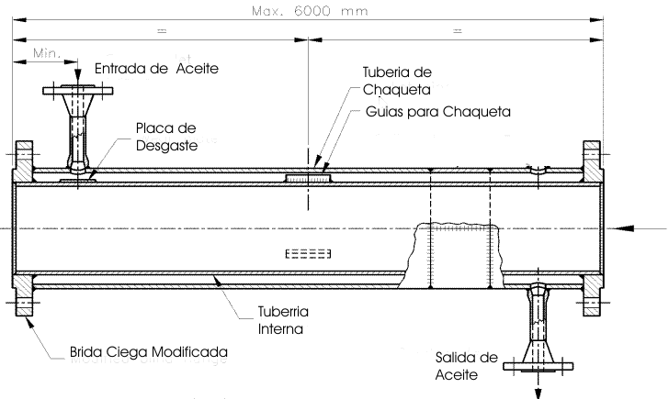

Figura 4. 2. Esquema típico de Chaquetas de Calentamiento
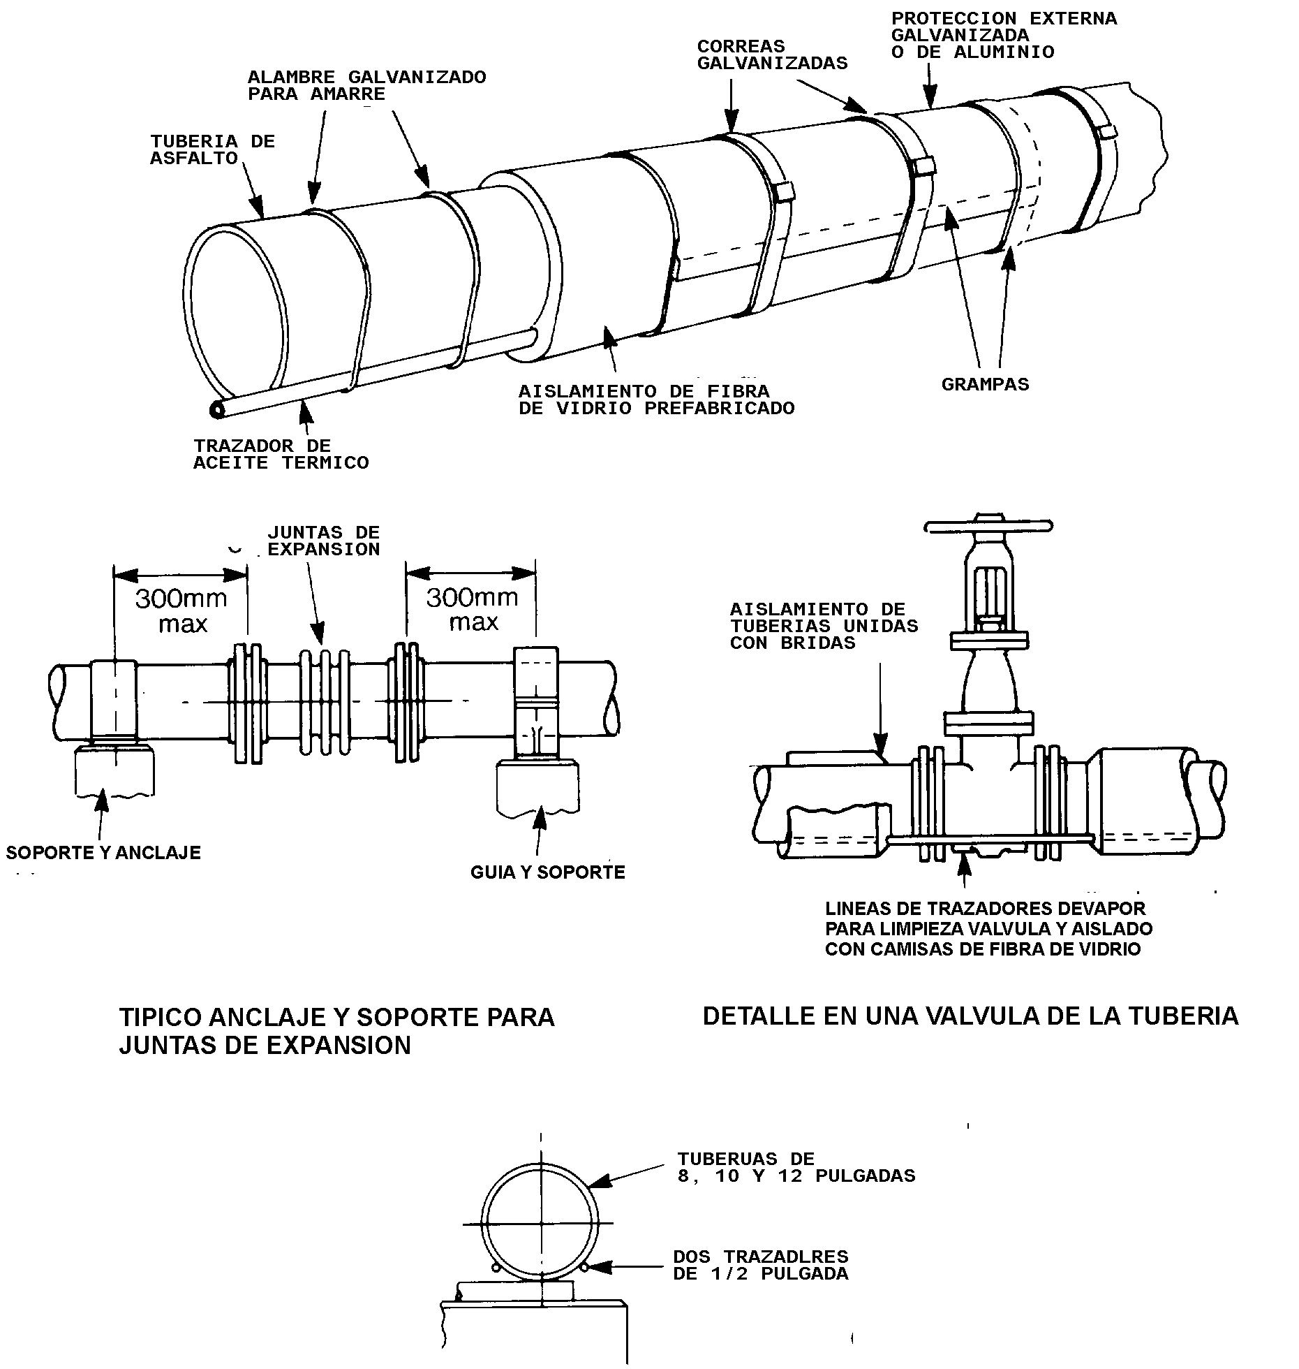

Figura 4. 3. Trazadores de Calor de Aceite Térmico para tuberías.
El tamaño del caldero que necesito dimensionar para poder cumplir con la demanda energética de la planta estará dado por la suma entre el calor requerido para compensar la liberación de calor emitida al ambiente por el tanque Q_{s} (cálculo anterior), mas el calor requerido para el calentamiento de la tubería de recepción de cemento asfáltico, de acuerdo con la siguiente fórmula:

4.5.3

de los datos de la tabla 3 se tiene que :

Como tenemos una longitud total de tubería de 320 m. con tramos de chaquetas de 6 m. y espaciada cada chaqueta 2 m obtengo que:

De aquí obtengo que el calor total para calentar todas la chaquetas será igual a:

En total el calor total necesitado para cubrir la demanda energética de la planta será igual a:
4.5.4

donde

Q_{total} Es el calor total requerido en el sistema general
Q_{s} calor total emitido por el tanque
Q_{s} calor requerido por las chaquetas

Entonces la potencia térmica que deberá entregar el caldero en las 24 horas de funcionamiento será:

4.5.5
donde;

P_{caldero} Potencia Térmica del Caldero
t Tiempo de funcionamiento diario

La selección del caldero se presenta en el apéndice B basado en los valores aquí calculados. La caldera a utilizar será tipo vertical y las dimensiones para su instalación en la planta se detallan aquí también. Cabe la pena recalcar que la potencia de este caldero esta calculado en base al funcionamiento global de la planta que ocurrirá cuando tengamos una descarga del producto desde un buque y aquí se requerirá el 100 % de la capacidad instalada.

DETERMINACIÓN DEL TAMAÑO DE CHIMENEA
Uno de los detalles que son básicos cuando estoy dimensionando la capacidad del caldero, es el cálculo de la chimenea para la evacuación de los gases generados, para ello los fabricantes de calderos presentan datos tabulados como los que se muestra en la tabla 5.

Tabla 5
Parámetros para selección de Chimenea de Caldero
Conexión de Caldero y Chimenea
Capacidad de Calor Max. Neta[kW] | Min. Ø A  [mm] | Min. ø B  [mm]
80 | 200 | 200
500 | 250 | 250
600 | 300 | 300
700 | 300 | 350
900 | 350 | 400
1200 | 350 | 450
1500 | 400 | 500
1700 | 450 | 500
2300 | 500 | 550
3500 | 550 | 600
4000 | 600 | 650
4500 | 650 | 700
5000 | 700 | 750
6000 | 700 | 800
7000 | 750 | 850

Donde, basados en la potencia calórica del caldero se puede ver las dimensiones que la chimenea tiene. En esta tabla los valores recomendados para la construcción o adquisición de la misma se presentan con negrilla. En la figura 4.4 se puede observar las dimensiones generales que debería tener esta chimenea que servirá para la expulsión de los gases de combustión del caldero.
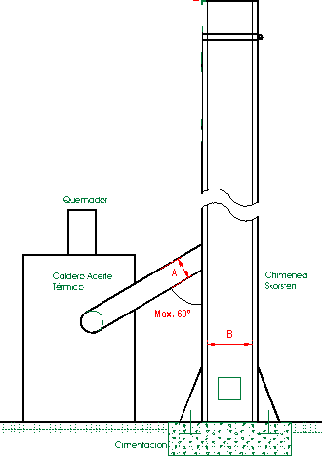

Figura 4. 4. Dimensiones Generales Chimenea del Caldero

- Sistema de Bombeo para circulación de aceite térmico.
El sistema de bombeo que circulará aceite térmico será determinado basado en los cálculos ya obtenidos previamente, pero un bosquejo general de su instalación se muestran en el Apéndice C; las bombas de circulación de aceite térmico se muestran en
el lado de la descarga del caldero pirotubular.

La localización de las bombas, sin embargo, depende del diseño del caldero y de las recomendaciones del fabricante para la correcta colocación de estas. Es práctica normal utilizar las bombas centrífugas con los calentadores modernos del aceite-tubo para la circulación del aceite del traspaso térmico, aunque las bombas de desplazamiento positivo todavía se utilizan en plantas más viejas.

La determinación del flujo que se necesitará para cubrir la demanda requerido por este tanque de 1200 Tm se dá a continuación:

CÁLCULO PARA LA DETERMINACIÓN DEL FLUJO DE ACEITE TÉRMICO REQUERIDO
Los siguientes son los parámetros de diseño requeridos para este tipo de instalaciones:
Temperatura de Ingreso de Aceite Térmico al caldero: 200 °C
Temperatura de Salida de Aceite Térmico del caldero: 250 °C
Capacidad de Calor Especifico a la temperatura promedio de trabajo: 2.56 Kj/Hg°C
Potencia del Caldero: 70 KW

El caudal necesario que se requiere para que el sistema opere adecuadamente se lo calcula como sigue:

4.5.6
donde

Q_{acei} Caudal de Aceite Térmico
P_{caldero} Potencia del Caldero
C Capacidad Calorífica del Aceite a Temp. promedio
T_{s} Temperatura Salida Aceite Térmico
T_{e} Temperatura Entrada Aceite Térmico

De donde se obtiene que:
Se requerirá por lo tanto que el sistema de bombeo para el aceite térmico maneje un caudal de mínimo 1.97 Tm/h por lo que basaré la adquisición de este equipo basado en estas consideraciones de diseño.

El tipo de bomba que se utilizará es tipo centrífuga como la que se muestra en la figura 4.4, en el Apéndice D se listan los parámetros requeridos para la adecuada selección de la bomba, se indicó anteriormente que se necesitan mover 1.97 Tm/h de producto con una potencia de caldero de 70KW, por lo que la bomba que se acopla a este caudal está en negrilla.
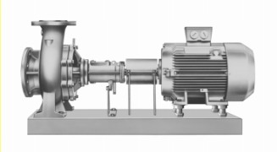

Figura 4. 5. Bomba de Desplazamiento Positivo para Aceite Térmico

En las secciones posteriores se mostrarán los planos necesarios para la instalación de esta bomba dentro del circuito de aceite térmico de nuestra planta. Cabe recalcar que la instalación de esta bomba estará sujeta a la colocación del caldero en el lugar asignado, con lo que todas la tuberías que salen de la bomba se revisarán una vez que haya concluido la fase de colocación de soportería hacia los tanque de expansión y tanque desaireador.

- Tuberías de Aceite térmico
Las tuberías de aceite térmico que se encargan de calentar tanto el tanque como las líneas principales se muestran en el plano 2; están distribuidas por medio de una tubería de salida la cual se ramifica a cada serpentín de calentamiento ubicados en el tanque, los serpentines del tanque son proporcionados, y con retorno al intercambiador de calor por medio de una tubería principal denominada “de retorno”, los ramales de serpentines se encuentran conectados entre sí y una unión totalizada se encuentra a la salida de los tanques. Mientras que el flujo de aceite térmico en la mayoría de los intercambiadores de calor es controlado generalmente por las válvulas de control termostático, una válvula de descarga de presión diferencial se debe colocar y las tuberías de retorno asegurarse de que la circulación del aceite térmico pueda ocurrir siempre a través del calentador, para el caso de que todas las válvulas de control de flujo estén cerradas en cualquier momento.

- Tanque de Expansión de Aceite Térmico

El tanque de expansión de aceite térmico se debe instalar de tal manera que nos aseguremos que una presión diferencial positiva será mantenida entre el aceite térmico y el asfalto.
Esto nos asegurara que en caso de que ocurriera algún tipo de liqueo en el equipo intercambiador de calor el aceite térmico fluirá dentro del asfalto y no el asfalto dentro del aceite térmico, que puede dar lugar a quemadura del tubo del calentador . El tanque de expansión debe tener una capacidad igual a 50 % del volumen total de aceite en el resto del sistema si la temperatura de funcionamiento del aceite es de 300°C. Se recomienda que este dimensionamiento se debe adoptar incluso si la temperatura de funcionamiento más baja fuera de 250°C, para permitir un cambio a una temperatura de funcionamiento más alta del aceite térmico, para un futuro si las condiciones de almacenaje y los productos lo exigieran. Una alarma de bajo nivel debe ser considerada. El sistema debe ser llenado hasta que el tanque de expansión sea un cuarto de su capacidad total cuando el aceite térmico este frío.

En el plano 3 se muestran los detalles para la construcción del tanque de expansión y el tanque desaereador, así como también las estructuras que soportaran a dichos tanques.

- Tuberías y Accesorios para el sistema de aceite térmico
Las tuberías del Aceite térmico deben ser especificación API de Grado B 5L, (limite de servicio 12 bar de presión a 250°C, 9 bar a 315°C) y las válvulas y las accesorios deben estar hechas acero al carbón y contemplado en la clase ANSI 150. Las conexiones empernadas se deben evitar en lo posible, para evitar posibilidades potenciales de accidente. Si el uso de conexiones atornilladas es inevitable, soldadura autógena especial debe ser utilizada. La viscosidad del aceite térmico cuando esta frío se tiene que considerar cuando se dimensiona la tubería; 50 mm de diámetro se ve como el mínimo para las tuberías de aceite o serpentines; 25 mm de diámetro se considera para tuberías que realicen la función de trazadores de calor para calentamiento de la tubería principal de 8 pulgadas para recepción de asfalto y también para el trazado de calentamiento con aceite térmico que cubrirán las tuberías mas pequeñas. El plano 8 muestra el diagrama de flujo para el sistema de calentamiento de aceite térmico, muy necesario para la correcta ubicación de los diferentes accesorios que conformarán el sistema de circulación de aceite térmico.

- Selección del Aceite para transferencia Térmica.
Para la selección del aceite térmico se pide se consulte con un proveedor de aceites industriales para que nos dé la mejor recomendación. Normalmente se deberá usar una base mineral de lubricante con un buen coeficiente de absorción de calor y que soporte un buen rango de temperatura de operación.

- Liqueos en el sistema
Los liqueos internos en el sistema pueden ocurrir entre el asfalto y el aceite térmico, aunque su probabilidad es muy baja. Esto puede causar que el asfalto salga de especificación o, si la altura del tanque de balance se fija incorrectamente, el aceite térmico se puede contaminar con el asfalto. Por lo tanto el nivel de aceite en el tanque de expansión se debe revisar diariamente.

- Procedimientos Iniciales de Arranque
Durante las operaciones de arranque del sistema, la temperatura debe ser alcanzada gradualmente y cualquier vapor, debido a la humedad que pudo haber existido en el sistema se debe drenar cuidadosamente de las líneas. Durante este período inicial, todos los puntos de drenado se deben comprobar y limpiar con frecuencia.

CAPITULO 5

TANQUES DE ALMACENAMIENTO DE PRODUCTOS ASFÁLTICOS.

Generalidades.
La justificación para un aumento en la capacidad de almacenamiento de nuestra planta estará sujeto a cambios preestablecidos en nuestro Plan de Distribución para Cemento Asfáltico, el cual podría solamente especificar la capacidad de almacenaje requerida para cada grado de asfalto que se pueda almacenar, para el caso de alguna proyección futura de esta planta que abarque otro mercado se debe especificar una nueva capacidad proyectada.

Las decisiones de si es mas conveniente importar o bien mezclar localmente se tienen que analizar previamente en el Plan de Distribución, ya que dependerá en gran medida de las decisiones que se tomen para elegir el tipo de calentamiento, como también de la capacidad de dicho tanque y la mejor forma de selección de equipos. Cada vez que se requieren almacenar productos de asfalto se tiene que considerar la cantidad de tanques que se necesitaran, las dimensiones y volúmenes utilizables proveerán la capacidad deseada para cada grado de cemento asfáltico que podamos encontrar. Los factores que podrían afectar la correcta selección de un tanque se listan a continuación:

- El área de terreno disponible para la ubicación de un tanque.

- Las condiciones para que los serpentines puedan ser colocados en el tanque sin mayor problema.

- El método de carga de graneles que se adopte, que bien pueden ser desde los tanques de almacenamiento o con tanques de servicio.

- El tamaño del stock que no se puede bombear, del cual dependerá el equipo de calentamiento que se necesitará instalar de ser necesario.

- La eficiencia térmica del tanque en términos de área superficial de almacenaje por unidad de volumen.

- El costo efectivo del almacenaje en términos de peso de acero por unidad de volumen.

Efecto de la disponibilidad de Terreno.
La disponibilidad del terreno puede traer consecuencias sobre la selección del tanque de tal manera que otra capacidad de almacenaje que remplace la ideal debe aceptarse también.

Donde haya terreno disponible, el costo de efectividad y eficiencia térmica de almacenaje debe de ser seleccionado cuidadosamente. Se debe tener precaución en asegurarse que parcelas no utilizables de tierra no queden como resultado de una política de almacenaje ideal.

En el caso donde el área de tanques de almacenamiento sea limitada puede inicialmente justificarse utilizando para ello un tanque grande que nos asegurará la disponibilidad completa del terreno allí escogido.

Efecto del Sistema de Operación de la Planta.
Un análisis especial se debe hacer sobre los volúmenes de carga individual para vehículos de graneles y se tendrá que tomar una decisión de si la carga directa de vehículos a granel desde tanques de almacenaje o de tanques de servicio se adopta en esta planta; antes de empezar se deberá determinar los tamaños y los números de los tanques de almacenaje que se proporcionarán. La disposición de los tanques del servicio reducirá el área de la tierra disponible para el levantamiento de los tanques de almacenaje en el caso de ser necesario (expansiones futuras).

No esta por demás indicar que se dimensiona la capacidad de almacenaje de acuerdo con los requerimientos del mercado de asfaltos, esto es la construcción o adecuación de un tanque siempre estará sujeto a estas variaciones que se tienen que considerar dentro de nuestro Plan de Desarrollo Maestro.

La utilización de tanques de servicio para venta de graneles esta sujeto generalmente al llenado de tambores, en otras palabras la utilización de estos tanques no esta resuelto en esta tema de tesis, básicamente porque he considerado solo venta de graneles y no se pretende llenar presentaciones de tambores de 55 AG.

Claro que hay una ventaja que no podemos dejar pasar por alto y es que la utilización de tanques de servicio permite cargar a partir de un tanque mientras que el segundo se está llenando desde el tanque de almacenaje principal. Esta sería una ventaja considerable, que reduciría notablemente operaciones riesgosas; pero con un adecuado sistema de calentamiento creo posible el poder superar este inconveniente, ya que la carga directa desde el tanque de almacenamiento que relativamente es “pequeño”, semeja mucho a un tanque de servicio de capacidad “grande”. Se sugiere por lo tanto que en caso de que tengamos que seleccionar tanques de servicio, la dimensión en cuanto al diámetro sea de 3 m, 4m o de 6 m, aunque diámetros más grandes pueden ser considerados, sin embargo se tiene que tomar en cuenta que esto involucra construir estructuras de soporte grandes y fuertes para este tipo de tanques, así mismo todo el sistema de calentamiento que deben llevar este tipo de tanques para que operen adecuadamente.

Almacenaje eficiente Térmicamente.
Las pérdidas de calor del tanque en el fondo y la azotea sin aislamiento son menores que para la envoltura de este , porque un tanque sin aislamiento térmico eficiente el cociente entre altura - diámetro debe estar en el mínimo posible para el sitio disponible. Llevando al extremo, el costo de capital del tanque de almacenaje por unidad de capacidad será muy alto y, por lo tanto, un balance entre la eficacia térmica y el costo de capital debe ser debidamente analizado. El uso del aislamiento mínimo uniforme, por ejemplo 0.1 m que es mi caso, en la azotea y la envoltura del tanque dará lugar a los coeficientes del transferencia térmica (valores de U) tanto para la azotea del tanque y para la envoltura iguales (0.47 W/m² °C). Por lo tanto, en el caso de un tanque aislado es necesario lograr un equilibrio razonable entre los ahorros en pérdidas de calor y el costo de capital del tanque más costos por el aislamiento.

Efecto de las dimensiones del tanque sobre el costo.
Para una capacidad dada, la forma más económica para un tanque vertical en cuanto al costo por unidad de capacidad, esta dado por el diámetro más grande y más pequeño que puede ser utilizado. Por razones de seguridad estructural y prácticas de construcción la altura máxima se limita actualmente hasta los 22 m. Las limitaciones en altura se pueden también imponer por la capacidad de soporte seguro del suelo, o en la caso de tanques más pequeños de diámetro, por consideraciones de estabilidad ante fuertes vientos. El costo de capital es mínimo cuando un número mínimo de tanques dan la capacidad requerida del tanque de almacenaje que se utilizará, pero puede ser necesario proporcionar algo más que un número mínimo de tanques (aunque con la misma capacidad total - excepto el stock muerto) con el fin de dar facilidad en las operaciones. Además, puede ser preferible utilizar un número más grande de tanques más pequeños para hacer mejor uso del sitio.

Selección de los tanques de almacenamiento
Las dimensiones y las capacidades para el diseño de los tanques verticales son dados a continuación. Todos los productos de asfalto, sin importar sus clasificaciones, se deben almacenar en tanques libremente ventilados debido al peligro de pegado que existe en las plataformas de la válvula de presión / vació por causa de los depósitos ocasionados por el asfalto. Ningún tanque flotante de tipo azotea con techo abierto se recomiendan para este producto caliente. Un bosquejo general del tanque se muestra en en la figura 5.1.

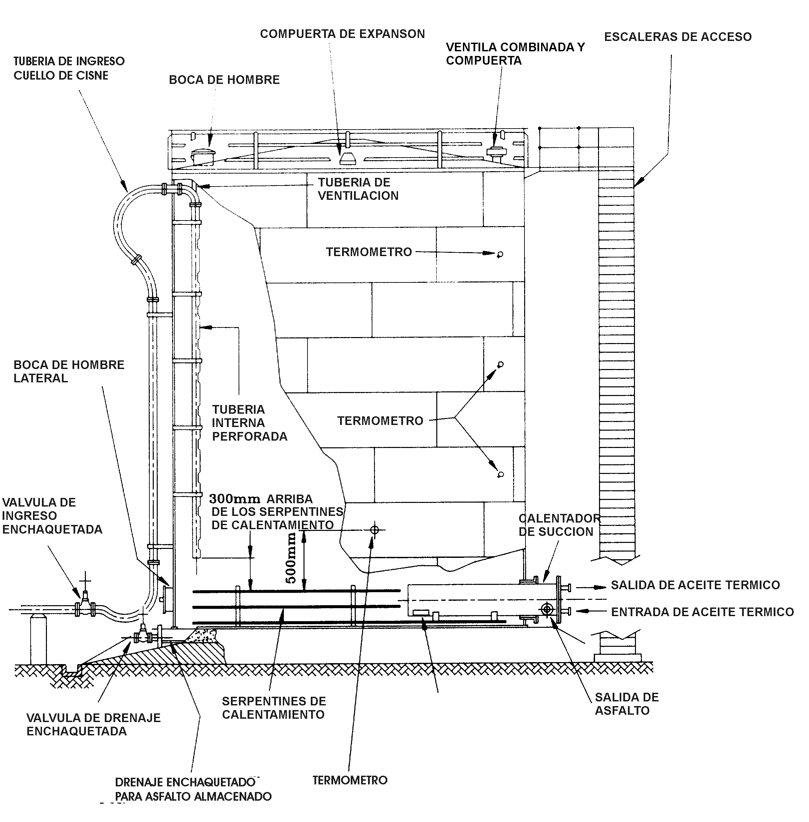

Figura 5. 1. Vista General de un tanque de Almacenamiento de Asfalto
Pero los detalles de diseño para la adecuación de un tanque ya existente se muestran en el plano 4 , aquí se indican posiciones de termómetros, soportería para el cuello de cisne, ubicación de tubería de reboce, niveles de serpentines, detalles para el aislamiento, etc.

Techos y Manhole de los tanques.
Una boca de hombre conocido también como “manhole” de 610 mm de diámetro interno se deberá incorporar en la pared lateral del tanque para propósitos de inspección y acceso. Estas bocas se sumaran también a unas boquillas requeridas para el acoplamiento de los calentadores de succión para el caso que se requieran inicialmente o posteriormente en una expansión del proyecto.

Una boca 600 mm de diámetro interno se deberá incluir en la azotea del tanque para fines de inspección y ventilación. La boca será ajustada con una cubierta apretada y empernada. La boca abiertas de tipo “desfogue” no serán utilizadas. Para ver mas detalles de ubicación ver plano 4.

Compuertas de Expansión (tubería de sobrellenado ).
Una compuerta de expansión, o escotilla, se deben instalar en la azotea del tanque para proporcionar una medida de protección en el caso de que un sobre espumeo o una explosión menor. La compuerta de expansión debe ser situada en el borde de la azotea del tanque en tal posición que ningún rebose cree un peligro para el personal, o en los alrededores de la escalera de acceso. Ver Plano 4.

Entrada de Producto al tanque.
Existirán algunos casos en que el producto remanente del tanque ofrecerá resistencia ante la llegada de una nueva masa de producto, ya que se tiene que permitir cierto grado de refrescamiento, de tal manera que el bombeo del producto nuevo a través de una entrada estándar inferior sería inicialmente mas lenta y con una presión trasera muy alta y quizás imposible de bombear. Por esta razón entradas superiores se colocan en los tanques de almacenaje para estos productos. La entrada se hace a través de un curso superior de caras laterales del tanque, una tubería inferior perforada termina unos 400 mm que sobre la capa superior de los serpentines de calentamiento, esta entrada también se la denomina “Cuello de Cisne” por la forma que tiene. Ver Figura 5.1. Los serpentines situados debajo del fondo de la tubería perforada inferior, se deben apoyar adecuadamente para recibir la fuerza del asfalto entrante.

La caída libre ciertos productos de diferentes grados de asfalto que contienen solventes se deben evitar en los tanques del almacenaje y de servicio, debido a que se produce evaporación excesiva los cual es probable de ocurrir.

Drenajes del Tanque (tuberías de drenaje).
Los colectores de aceite para el drenado por un lado del tanque de asfalto deberán ser enchaquetados para calentamiento, preferiblemente con aceite térmico que facilitara el drenaje del lodo. Los detalles de ubicación se presentan también en la figura 5.1.

Válvulas del Tanque.
Las válvulas del tanque también se deben de calentadas igualmente con aceite térmico mediante la utilización de trazadores de calor, ya que es muy probable de que ocurra un endurecimiento de este asfalto y provocar bloqueos sobre las válvulas que derivarían un sinnúmero de problemas operativos a continuación.

Calibración de Tanques (medición de tanques).
Dispositivos remotos para tanques se debe utilizar con preferencia que se puedan sumergir de forma manual en los tanques de producto, para así evitar la necesidad de presencia de personal en las azoteas del tanque al realizar esta operación. Los varios equipos de medición mecánicos y electrónicos incluyendo el uso de la luz infrarroja se pueden utilizar dependiendo de si se puede comprar localmente, pero ninguno esta libre de que ocurran problemas cuando entren en servicio. Además de calibrar el contenido del tanque, los equipos de medición deben incorporar características adicionales mínimas como las siguientes:

- Una lectura en toneladas o kilogramos

- Determinación o ajuste de la gravedad específica.

- Una alarma de alto nivel que incorpora una alarma audible y una alarma de nivel bajo igual audible también.

- Conjuntamente con la alarma de bajo nivel, se requiere una salida por relé para energizar un actuador neumático necesario para controlar la válvula de la tubería de aceite térmico que conduce a los serpentines de calentamiento cuando el producto haya alcanzado el nivel mínimo seguro de 150 mm.

- Un dispositivo detector de liqueos

- Un medidor de temperatura promedio de tanque, en conjunto con un equipo que mida internamente la temperatura del producto también. Ver plano 4.

- Un transductor de presión hidrostática que son relativamente simples y baratos los cuales trabajan muy bien en tanques de asfalto y puede resolver requisitos acerca de periféricos enumerados arriba.

Todos estos son equipos que pueden ser utilizados para tener lecturas en tiempo real de las cantidades así como también un monitoreo continuo que se tiene que tener para almacenaje seguro, pero su compra estará sujeta a las condiciones iniciales del proyecto, como lo es el presupuesto y tiempos de instalación, por lo que me limito solo a citarlos.

Alarmas de Nivel de Tanques.
Una alarma relativamente simple de alto nivel basado en un sistema de telemetría esta actualmente disponible, pero la obstrucción del conducto de aire ocasionado por los condensados de asfalto podría dar lugar a una señal de falsa alarma. Los radares y los medidores hidrostáticos del tipo de transductores de presión pueden incorporar alarmas de alto y bajo nivel. La utilización de los mismos será una decisión que tendrá que adoptar el departamento de ingeniería basado en los costos qué involucraría su utilización e instalación, no está por demás mencionar que su uso aumenta el nivel de seguridad requerido para el manejo de estos productos y evitar de esta manera algún derrame que lamentar con consecuencias graves.

Tanques de Servicio para llenado de tambores y Camiones Cisternas.
La decisión de si se utiliza o no los tanques de servicio para cargamento al granel de vehículos dependerá del rendimiento de procesamiento y de la operación requerida en la planta. El relleno de tambores desde un tanque de servicio se recomienda siempre. Aunque este no es mi caso, se tiene que considerar para cuando el mercado así lo requiera. Los tanques de servicio para la carga de vehículos y tareas de llenado de tambores son casi invariables en un área determinada para esto y, por lo tanto, su capacidad tiende que ser restringida.

Mientras que el producto mantenido en el tanque de servicio permanece invariable en su temperatura de carga para cada grado de asfalto de ser el caso, la capacidad del tanque de servicio se restringe generalmente a uno o dos días de utilización, el que le permitirá disminuir las pérdidas de calor al ambiente.

La utilización de los tanques de servicio se resolverá cuando la necesidad del mercado obligue a la planta su construcción y utilización. Existe algo que no he mencionado y es que la utilización de estos tanques es restringido al tipo de asfalto que estoy manejando, dado que mi tipo particular de asfalto no requiere de modificaciones en su proceso, peor aun mezclas, su uso será sin variantes adicionales. Pues el rendimiento para el procesamiento de cualquier grado aumenta, y el uso de dos o más tanques de servicio por grado de asfalto es muy común. Esto permite que se pueda cargar a partir de un tanque mientras que un segundo se está llenando desde el tanque principal de almacenaje y la práctica común es seleccionar tanques de 3m, de 4m o de 6m de diámetro, aunque diámetros más grandes pueden ser considerados también. Sin embargo, se tiene que considerar el costo que involucraría disponer de una estructura de soporte para tanques de mayor capacidad. A pesar de este hecho, es un principio muy sano para la construcción de tanques que su altura máxima sea estándar ya que esto se ve involucrado directamente en los costos generales de construcción.

Para la carga de producto desde el tanque de almacenaje de 1200 Ton. la plataforma de carga o “gantry” se debe construir de acero y concreto reforzado. Si se acepta una estructura de acero, se recomienda que la plataforma sobre la cual se colocan los tanques deben ser de concreto reforzado. Por razones de seguridad del personal, la práctica de las llenadoras que están colocados sobre los manholes de los tanques de vehículos al granel que funcionan con las válvulas del carga situadas inmediatamente sobre las bocas del tanque no se permiten en este caso.

En el plano 5 se muestran las instalaciones que constituyen la isla de carga para vehículos al granel, dicha instalación muestran una estructura que soportará la tubería de 0.1m que transportará el asfalto hacia la plataforma de carga, así también se muestra las entradas y salidas de los vehículos a las islas de carga. La cimentación para la estructura de la plataforma de despacho se muestran en el plano 6, aquí se dan mas detalles estructurales para la colocación de la tubería de 0.1 m que llevará el asfalto desde el tanque hacia esta. Así mismo el uso de brazos de carga articulados con brazos telescópicos diseñados para la carga de asfaltos calientes son preferidos aquí, no solamente da mayor flexibilidad al posicionamiento de los vehículos, sino que también asegura al operador a permanecer en la plataforma de carga al abrir la válvula de control de flujo para permitir que el producto entre en el camión cisterna. Ver también plano 5.

Grupo de Bombeo y Compresores para Asfalto
El término “Asfalto” cubre una amplia gama de productos que por si abarcan también una amplia gama de viscosidades. Además, la temperatura a la cual el asfalto es bombeado afectará directamente al rendimiento del sistema de bombeo que usaré. El bombeo a una temperatura bajo cierto valor recomendado para determinado grado de asfalto causará que el sistema de bombeo trabaje forzadamente ya que tiene que mover asfalto a una viscosidad mucho más alta que la recomendada. Las principales recomendaciones para los sistemas de bombeo dicen que para velocidades bajas de bombeo se requiere de bombas de desplazamiento positivo, las bombas rotatorias acopladas con chaquetas de calefacción se recomiendan para asfaltos mas viscosos. Para los productos menos viscosos las chaquetas de calentamiento se omiten a veces. Se recomienda, por lo tanto, que las bombas para asfalto deben ser revestidas, si el producto que se manejará lo requiere inicialmente.

Las bombas deben ser capaces de funcionar a la temperatura máxima del producto y que puede ser tan alto como los 300°C. Se recomienda, por lo tanto, que las bombas tengan cojinetes externos.

Filtros
Las bombas de desplazamiento positivo deberán estar protegidas por filtros acoplados con forma de canasta que contengan una malla perforada con agujeros de 2 mm.

Especificaciones para el bombeo de varias viscosidades
A excepción de algunos asfaltos recortados y ciertas emulsiones a base de productos de asfalto, ciertos grados mejorados de asfalto necesitan ser calentados para reducir su viscosidad a un nivel aceptable para que se puedan bombear. En el capítulo 4 se hacia referencia a las temperaturas recomendadas para el despacho de grados individuales de asfalto. En bajas temperaturas algunos asfaltos pueden adquirir la cualidades del cristal y, se hace tentativo que se puedan bombear en tales temperaturas, por lo que el daño ocasionado y que es recibido directamente en los cojinetes y los sellos de las bombas es inevitable en estas circunstancias. Por esta razón la viscosidad recomendada máxima para el bombeo eficiente de los productos de asfalto es de 2000 mm2/s. Este valor se debe considerar como máximo absoluto y no como un máximo para la diaria operación. La examinación de las temperaturas recomendadas para el despacho de varios productos está dado en la tabla 2 y dichas temperaturas para despacho no están relacionadas con una viscosidad de bombeo general aceptable. Se basan para ello en aspectos de control de calidad y temperaturas de uso requeridas.

Variaciones hacia debajo de las temperaturas del asfalto, conlleva a posibles daños en todo el sistema de bombeo, debido básicamente a que el sistema no esta diseñado para soportar estas variaciones de temperatura, estas variaciones que virtualmente ocurren son producto seguramente de una variedad de razones operacionales. Requeriría solamente una caída de 20°C debajo de la temperatura estándar de bombeo recomendada que es de 170°C para que un asfalto ligero de 40/50 sufra una variación de su viscosidad desde los 70 mm²/s hasta los 260 mm²/s. Si el sistema de bombas no se ha dimensionado correctamente, este estará sobrecargado y probablemente se atascará lo que puede incurrir en que el motor se dañe. No es práctico garantizar que en una planta de asfalto donde las temperaturas de funcionamiento estuvieran siempre en los niveles recomendados como mínimos posible, se descarte que ocurrirán choques térmicos. Todos los sistemas de bombeo de asfalto se deben dimensionar para poder bombear el producto en una viscosidad máxima de 2000 mm²/s. Al especificar los parámetros de diseño de un sistema de bombeo de cemento asfáltico, el fabricante de la bomba debe estar al tanto de :

- La temperatura y la viscosidad de funcionamiento normales del producto.

- La viscosidad de bombeo máximo que se cubra por Ej. los 2000mm2/s.

Ahora nos toca mencionar las tazas recomendadas de bombeo para la operación que tendrá esta planta de almacenamiento y distribución de cemento asfáltico. Se recomiendan por lo tanto las siguientes tazas de bombeo de acuerdo con las operaciones siguientes:

Descarga de Asfalto desde Buques Tanque
Embarcaciones flotantes que son usadas para la transportación de los productos de asfalto son descargadas sin excepción por bombas ubicadas a bordo de los buques tanque. El tipo de embarcación puede variar continuamente lo que nos dará como resultado también que las tasas de bombeo para la descarga no se mantengan tampoco. Sin embargo se necesita que las instalaciones en tierra estén diseñadas para poder soportar una taza de bombeo no menor a las 250 Tm/h.

Cargas de cisternas al granel.
Una de las mayores actividades a realizar dentro de la planta será la carga de las cisternas al granel, para lo que se tiene que tomar en cuenta los siguientes métodos posibles para el llenado de estas:

- Mediante un compresor de aire, o gas inerte en la cisterna; y también desde un compresor en la instalación de carga.

- Por un compresor propio de la cisterna.
- Por un compresor de la instalación de carga.

Las capacidades usuales para sistemas de bombas en vehículos es de 40 m³/h, y se recomienda que las instalaciones de descarga para vehículos mediante el uso de compresores de aire solamente se diseñen para descargas con tasas de bombeo de 40 m³/h.

En el caso de la carga de vehículos con sistemas de aire ubicados en las instalaciones, las tasas de bombeo recomendada será de 60 m³/h. Las dimensiones mínimas para las tuberías de descarga para este tipo de cemento asfáltico no podrá estar por debajo de los 100 mm de diámetro.

Tasas de Bombeo manejadas dentro de las instalaciones
Típicamente los principales casos de transferencias internas de producto se dan en los siguientes casos:

- Cargas de Graneles

  - Desde Tanques de almacenamiento

  - Desde tanques de servicio (opcional)
  - Internas desde Mezcladores.

- Llenado de tambores.

- Llenado desde tanques principales a embarcaciones flotantes (no es nuestro caso, aunque se puede dar).

Con excepción de las emulsiones de asfalto, virtualmente todos los productos de asfalto son manejados a temperaturas entre los 50° C y 200° C, con el fin de reducir sus viscosidades a niveles aceptables que faciliten su bombeo. El criterio que se necesita para poder determinar las tasas de bombeo recomendadas no son los mismos utilizados en el casos de aceites bases y lubricante, y solo se basan en aspectos operacionales y de seguridad. La generación de electricidad estática durante las operaciones de carga no es un problema.

La carga de vehículos al granel y de ser el caso el llenado de tambores requieren de operaciones manuales y por lo tanto se requiere de tasas de bombeo bajas para evitar que tengamos accidentes que lamentar; así mismo se trata de reducir el riesgo de que ocurra sobrellenado de producto caliente. Se pide por lo tanto que en la medida que se pueda se dirija el proyecto hacia una automatización completa del sistema de llenado de graneles.

Carga directa a vehículos al granel.
La taza que se recomienda para la carga de vehículos al granel se verá restringida por los siguientes aspectos:

- El uso incorrecto de temperaturas de carga.

- La necesidad de reducir el riesgo de salpicado o sobrellenado de producto caliente cuando se realice una operación manual muy larga.

- Limitaciones prácticas en el tamaño del equipo de calentamiento a utilizar.

Compresores de Aire
Los compresores de aire son utilizados para la descarga presurizada sobre cisternas al granel , servicio de limpieza de tuberías de descarga de vehículos al granel y tuberías principales.

Cabe mencionar que la descarga de graneles con asfaltos recortados o tuberías que contengan asfaltos recortados con tuberías de aire comprimido no son permitidas.

Los compresores del tipo aire-frío son preferidos en estos sistemas, y podrían ser conectados con un filtro de entrada. Estos deben ser conectados solamente con separadores de agua y aceite, o con un receptor de aire conectado con un drenador de agua, válvula de alivio y manómetro de presión. Para la limpieza de tuberías de descarga de graneles, un receptor de aire de 1m³ de capacidad mínima es requerida.

Conexiones flexibles para mangueras removibles deberán de usarse entre el sistema de aire comprimido y las líneas de asfalto, para evitar la posibilidad de que el asfalto entre al sistema de aire comprimido, la manguera deberá ser desconectada antes del bombeo del asfalto.

CAPITULO 6

TUBERÍAS DE DESCARGA PARA TANQUEROS DE ASFALTO.

Generalidades.
Las tuberías de descarga para graneles de cemento asfáltico son creadas para facilitar la descarga desde buques tanque o bien a cisternas en tierra desde tanques de almacenamiento, a una taza de bombeo suficiente que mantenga los costos a un nivel bajo. Estos costos pueden incluir costos por calentamiento, costos de personal y costos por demoraje.

Las tuberías de asfalto serán colocadas sobre tierra, pero se puede dar el caso también de que sean instaladas bajo tierra, aunque el acceso a ellas es muy difícil y por lo tanto se descartó en este proyecto.
Tuberías submarinas para descargas de asfalto caliente han sido usadas desde los años 70’s y relativamente han estado libre de problemas. Las tuberías submarinas deberán siempre ser tomadas en cuenta como una vía alterna de descarga de graneles, pero su construcción debe ser dirigida por personal altamente competente.

Cuando se menciona la descarga de productos en cisternas al granel se tiene que tomar en cuenta que son operaciones que se tienen que realizar con altas temperaturas y con instalaciones especiales como las que se muestran en el plano 5 y 6, los mismos que dejan ver todos los detalles de construcción tanto para la plataforma de llenado como también la disposición de las bombas segregadas y las válvulas de 6” utilizadas; así mismo para reducir el riesgo se ha estimado utilizar al igual que en el resto del proyecto la radiografía industrial como parte del aseguramiento para evitar derrames o contaminación con consecuencias graves.

Calentamiento de Tuberías
Los productos de asfalto cubren un gran rango de viscosidades, los mismos que requieren de calentamiento para poder ser manejados adecuadamente.

Cuando se precalienta las tuberías antes de proceder a la descarga, es necesario asegurarse del grado del asfalto que se esté manejando, ya que de esto depende la viscosidad inicial de bombeo del producto, y de esta manera evitamos que el sistema de bombeo trabaje a una excesiva presión, o posiblemente, ocurran desconexiones de tuberías antes de que el producto sea recibido en el tanque de almacenamiento.

El objetivo deberá ser el completar el precalentamiento de la tubería de descarga y tuberías menores, en el capítulo 4 se mostraba las chaquetas de calentamiento que se utilizarán en tuberías mayores, el uso de trazadores de aceite térmico con aislamiento queda como una opcion viable en este proyecto, pero solo me limito a mencionarlo ya que su funcionamiento es sencillo y su aplicación en este tipo de instalaciones es el mas recomendado, para mas detalle observar figura 6.1 y 6.2
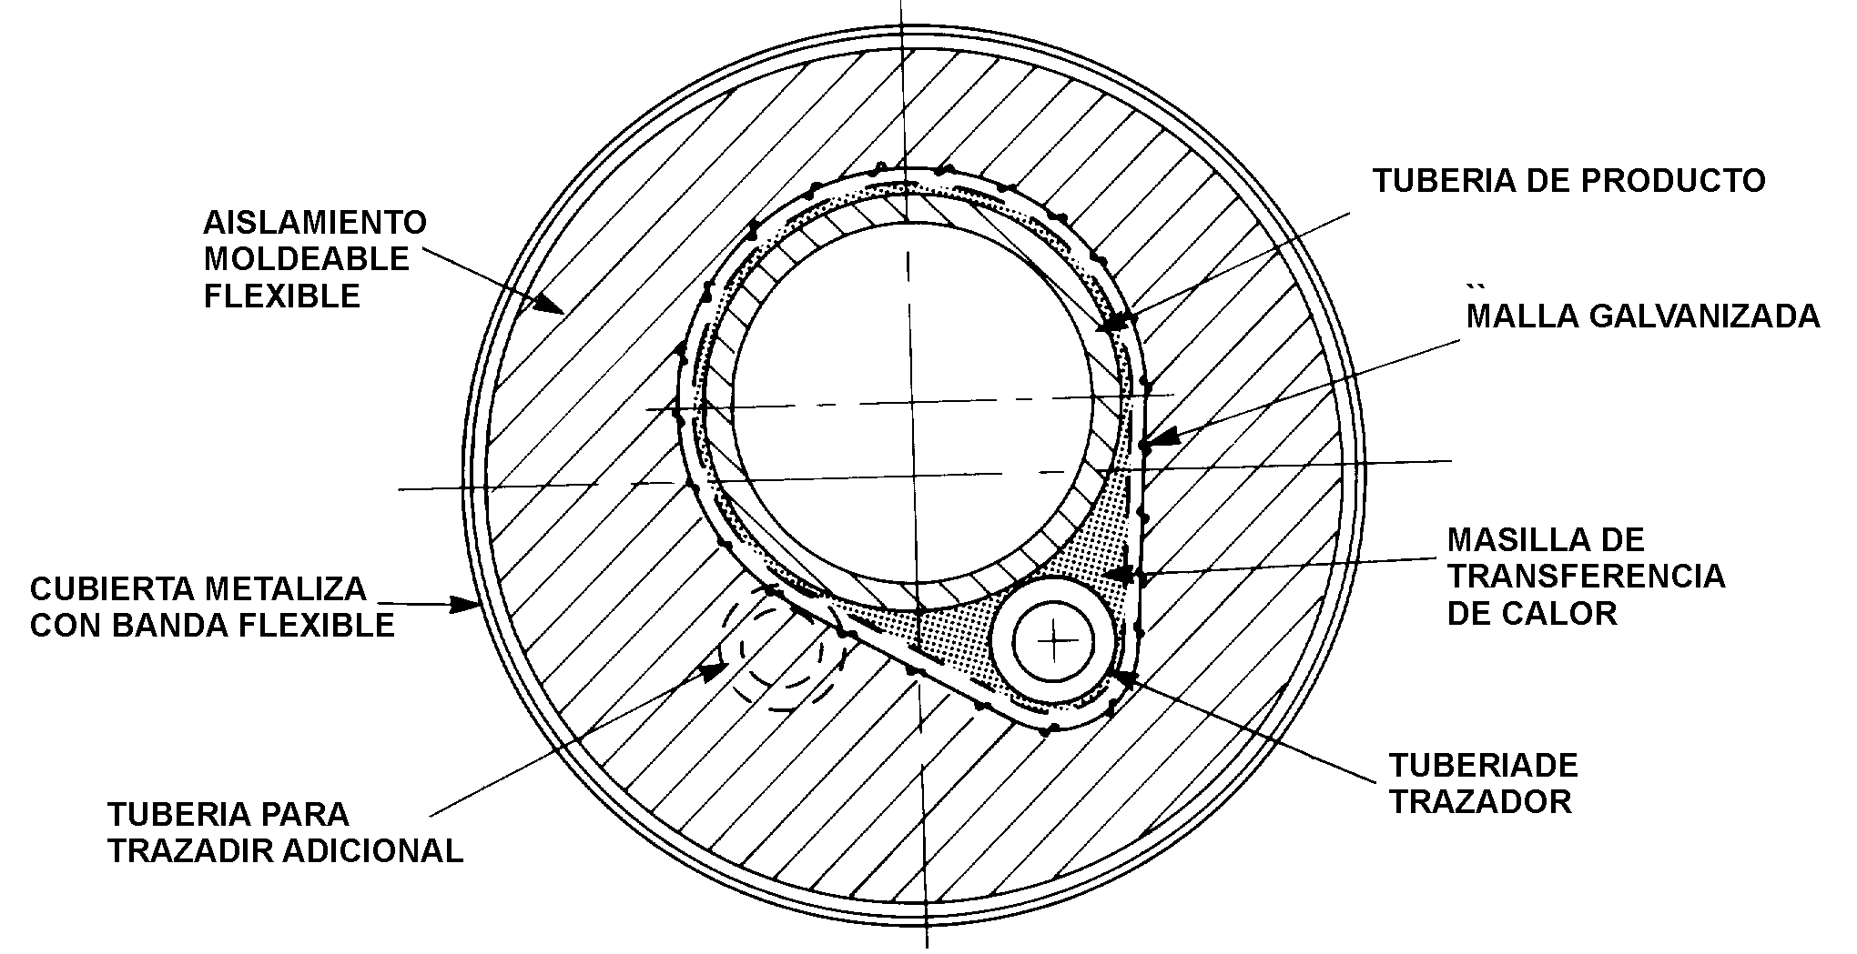

Figura 6. 1. Aislamiento para una tubería con trazador de calor

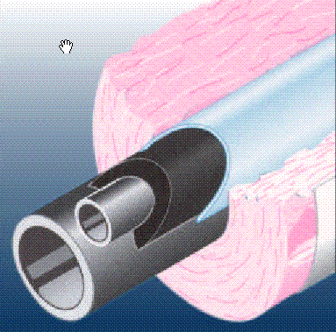

Figura 6. 2. Vista de un Trazador de Aceite Térmico con aislamiento

Se plantea entonces completar el precalentamiento entre 4 a 8 horas que puede tomar la descarga de un buque tanque donde se requerirá que la tubería alcance por lo menos los 150°C requeridos para empezar el bombeo del producto, o también aunque para un periodo menor de tiempo proceder a la carga de una cisterna de granel. He considerado suficiente en esta etapa del proyecto la instalación de una sola tubería de descarga de graneles, y se requerirán dos para el caso de que se requiera despachar mas de un grado de asfalto.

Es esencial sin embargo que para cuando se tenga una descarga de cisterna al granel, la tubería este debidamente aislada, así mismo los trazadores de calor deberán reunir los requerimientos mínimos que cumpla con la temperatura a la cual deseamos mantener el asfalto.

El aislamiento es recomendado en las tuberías de descarga de graneles, pero no se recomienda la utilización de trazadores de calor.

Aire de limpieza para tuberías de descarga de tanqueros.
Las tuberías de asfalto deberán estar vacías antes de que la descarga haya sido completada. Esto reduciría enormemente el tiempo de precalentamiento requerido para las tuberías antes de proceder con una descarga, lo que significa ahorros energéticos considerables en nuestros procesos. En el apéndice E se presenta un esquema de una instalación pequeña de aire comprimido, suficiente para este proyecto, la limpieza de las tuberías se las realizará utilizando aire comprimido que puede ser suministrado tanto de buques tanque o también desde tierra, en los capítulos anteriores mencionamos la necesidad que se tiene de utilizar aire comprimido para ciertas operaciones de esta planta, pero siempre será necesaria la presencia de filtros, deshumificadores y secadores conectados al compresor de aire principal como se muestra en el apéndice E , todos estos componentes serán muy necesarios ya que presencia elevada de agua en el asfalto podría ocasionar sobre espumeo con consecuencias graves del producto y de las personas.

El soplado de líneas desde buque tanque o bien desde tierra debe cumplir con lo siguiente:

- La temperatura del producto en relación con el punto de inflamación debe ser tal, que el aire se vuelva improbable de que arrastre gases inflamables dentro de los tanques de recepción.

- Las temperaturas locales en las tuberías en ningún lugar deberá exceder las temperaturas seguras máximas de almacenaje para los tanques de almacenamiento que fueron dadas en la tabla 2 .

Si no se reúnen los parámetros mencionados anteriormente, se tiene que considerar el soplado con gases inertes, aunque su costo se vuelve demasiado elevado, pero es una alternativa que reduce el riesgo en la operación. También es valida la opción de proporcionar mas de una tubería y dejar esta tubería llena después de la descarga.

Cuando se traten de bombear varios grados y clases de asfalto por la misma línea, y en especial el cuando se ha bombeado asfalto recortado, no es aconsejable limpiar con aire, y será necesario por lo tanque desplazar todo el producto antes de proceder con el soplado.

Si fuera factible la posibilidad de la compra de un densímetro, dicho equipo ayudará a sensar cuando variaciones de densidad de producto estén ocurriendo lo que indicará contaminación o mezclas no requeridas.

En lo que se refiere a las instalaciones adicionales que se necesitan para la descarga de graneles se menciona la necesidad de sistemas de bombeo segregados que permitan un fácil bombeo de producto. Así mismos el sistema de bombeo fue mencionado en el capítulo 5 para mas referencia.

Vale la pena recalcar que el precalentamiento de los productos de asfalto antes de iniciar el bombeo son necesarios únicamente cuando nos aseguremos que el flujo no se ha establecido al iniciar el bombeo, lo que deriva en un incremento de la presión que puede ocasionar desconexiones imprevistas con resultados graves.

Una única tubería de descarga de granel será requerida para descargar un numero diferente de grados de asfalto de ser necesario, esto se adopta basado en consideraciones de control de calidad y de logística de operaciones, lo que a la vez involucra cuidados que tienen que ser tomados en cuenta que se ajusten a la máxima flexibilidad operacional que se tiene que dar en la planta.

Se tiene que considerar también que las tuberías para descarga de graneles hacia cisternas tienen que ser muy cortas, y que el uso de trazadores de calor no se recomiendan en este tipo de tuberías y se los reemplaza con aislamiento térmico, para proceder a la carga de los graneles se recomienda colocar en la plataforma de carga y al final de la tubería un accesorio conocido con el nombre de brazo telescópico que ayuda a evitar que ocurran posibles quemaduras a los operadores y facilita por ende el llenado de las cisternal al granel y su diseño se muestra en la figura 6.3, todo esto contribuye a asegurar que:

- La tubería pueda estar acondicionada térmicamente para poder recibir un nuevo producto a una diferente temperatura para la descarga.

- Cualquier residuo de una anterior descarga pueda ser eliminado antes de recibir el nuevo producto a la línea.

- Cualquier problema que surgiera en el bombeo, podría ser controlado realizando una descarga emergente con el producto mantenido a una temperatura adecuada.
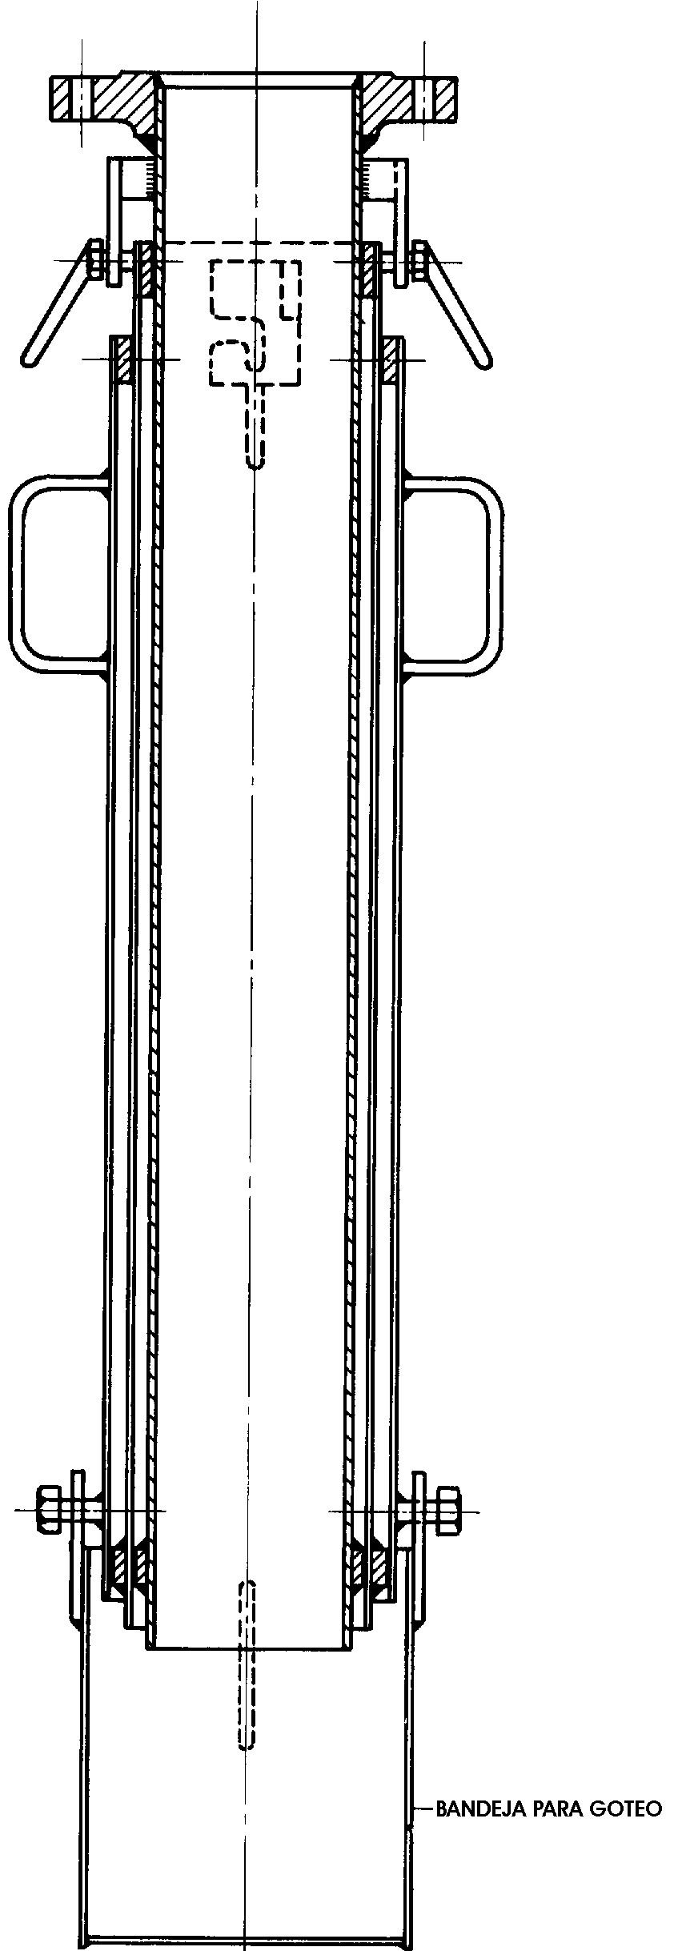

Figura 6. 3. Brazo Telescópico para Carga de Cisternas
Las tuberías de descarga para vehículos al granel deberán ser completamente limpiadas después de haber realizado el llenado de la cisterna, ya sea mediante la utilización del soplado por aire comprimido desde la instalación de carga hacia el tanque de almacenamiento procurando que:

- La temperatura del producto con relación al punto de inflamación sea tal que el aire no lleve vapores inflamables dentro del tanque de almacenamiento.

- La temperatura local en la tubería no exceda la máxima temperatura de almacenaje segura indicada en la tabla 2.

Si no se reúnen estos parámetros, las consideraciones mencionadas anteriormente sobre la utilización de gases inertes también tienen que considerarse en estas operaciones.

CAPITULO 7

CONCLUSIONES Y RECOMENDACIONES

Las conclusiones a las que he llegado luego de la realización de este proyecto de tesis son las siguientes:

- El proyecto inicialmente apunta a cubrir inicialmente un mercado local en la provincia; ya después de haber iniciado las operaciones como tal, se plantea una extensión hacia otros sectores cercanos; de acuerdo con los datos conocidos se estima poder abarcar un 4% del mercado nacional.

- El costo del proyecto se estima en $ 500K, que incluye adecuación completa de un tanque ya existente de 1200 Tm con sistemas de calentamiento interno a base de serpentines de aceite térmico y aislamiento exterior, compra e instalación de un caldero de aceite térmico con chimenea y accesorios para recirculación de aceite, compra de bombas segregadas para distribución del asfalto, enchaquetamiento de tubería de recepción de asfalto proveniente de muelle, construcción de plataforma para despachos, aislamiento general de tuberías, compra de accesorios para tuberías, juntas de expansión, adecuación de barreras contra derrames, entre los principales rubros, en el apéndice F se presenta una hoja con los precios aproximados.

- Se diseñó la planta para poder realizar la carga de cisternas al granel, no se emplearon tanques de servicio ya que como esta es relativamente pequeña el bombeo directo desde tanques de almacenamiento es mas recomendado para la capacidad instalada. Se utilizará para ello una bomba de desplazamiento positivo cuya taza de bombeo es de 30 a 40 Tm/h.

- El abastecimiento del producto hacia la planta se la realizará por vía marítima mediante buque tanque, la distancia desde el muelle hasta la instalación es de aproximadamente 320 m. , por lo que la tubería será enchaquetada con aceite térmico, lo que permitirá mantener siempre fluido el producto en cada descarga, cada chaqueta de calentamiento (intercambiador de calor de tubos concentricos), de 6m de longitud, absorve 257,89 W cada una, diseñados para mantener el asfalto a los 150°C requeridos para su almacenamiento.

- El sistema de calentamiento consta de un caldero de 70 KW con todo el sistema de almacenamiento de combustible y chimenea, la recirculación de aceite se la realizará con una bomba centrífuga y que de acuerdo al calculo obtenido necesitaremos bombear a un caudal de 2.9 m³/h, parámetro necesario para la adquisición de esta bomba.

- El muro de contención para el caso en que ocurran derrames tendrá una capacidad de 8000 m³ de capacidad. Su espesor será de 0.6 m de espesor y deberá contar con una salida de escape.

- La tabla 2 muestra las temperaturas máximas seguras de almacenamiento y despacho recomendadas para los diferentes tipos de asfaltos comerciales, se pide también que para un eficiente bombeo la viscosidad del asfalto deberá ser de 2000 m²/s y nunca se deberá exceder las temperaturas máximas permisibles.

- El sistema mas óptimo para el calentamiento de tanques es el sistema con aceite térmico, pero su fortaleza radica en que su costo es bajo, el mantenimiento es mínimo, la eficiencia térmica es alta, no hay emisiones toxicas al ambiente, es mas seguro de operar, la corrosión en tuberías es mínima, entre las principales.

- La colocación de aislamiento sobre el tanque de almacenamiento es justificable en este proyecto y se puede notar claramente que los ahorros alcanzados son significativos.

- Un sistema de aire comprimido para la planta de asfalto es requerido en ciertas partes críticas de la operación como lo pueden ser el soplado de lineas después de una descarga, y se estima utilizar un pequeño compresor con su secador, ya que como característica importante del asfalto la incursión de agua en el producto puede causar pequeñas explosiones, de allí su importancia y tiene que ser aire seco.

BIBLIOGRAFÍA
- INCROPERA, FRANK P., Fundamentos de Transferencia de Calor, Cuarta Edición, Patience Hall, México 1999.
- WHITAKER STEPHEN, Fundamental Principles of Heat Transfer , Pergamon Press, 1977
- HOLMAN, J.P.,Transferencia de calor, Tercera Edición, McGraw-Hill, Madrid 1998.

INTERNET

- www.tbboilers.dk/indexeng.htm
- www.e-asfalto.com
- www.shell.cl/negocio_bitumen.html

